电子产品接地设计

**作者:向仔州**

目录

家用电220V交流是怎么来的? 2

发电的过程 2

输送电的过程 5

三相电入户方式 10

三相四线为什么要接地？ 12

火线，零线和地线有什么区别，接地到底接哪儿？ 13

地线是怎么避免我们触电的? 14

为什么触碰火线会触电，触碰零线却没事? 15

保护接地，保护接零的区别 16

单点接地与多点接地的区别 17

单点接地和多点接地基本理解 17

单点接地方法 20

单点串并联接地案例一 24

单点串并联接地案例二 25

参考平面和地的理解 26

电路板机壳接地 31

消除音响噪声，接地问题 34

差分传输线RS485,CAN,USB要不要接地? 36

机箱接地，电路板接地，设备接地知识总结 38

电路板之间电源地线接法 40

各种接地方法 42

# 家用电220V交流是怎么来的?

### 发电的过程

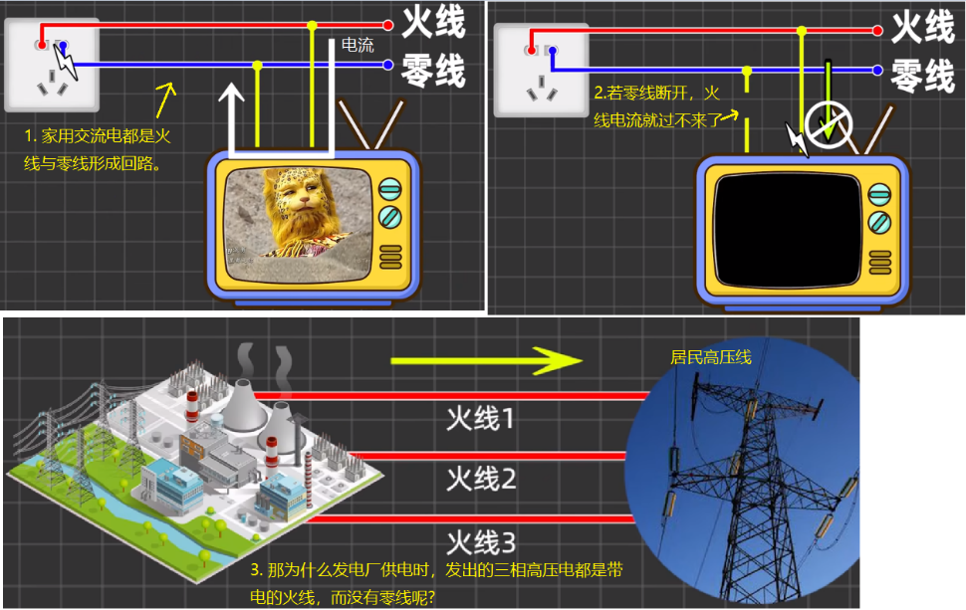

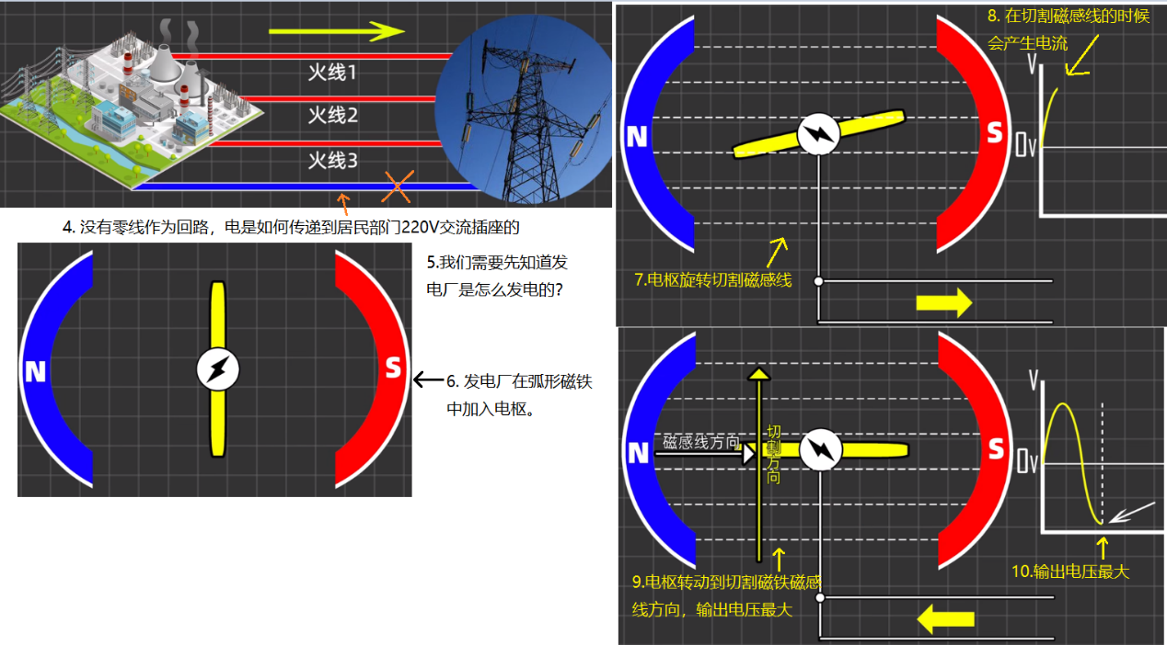

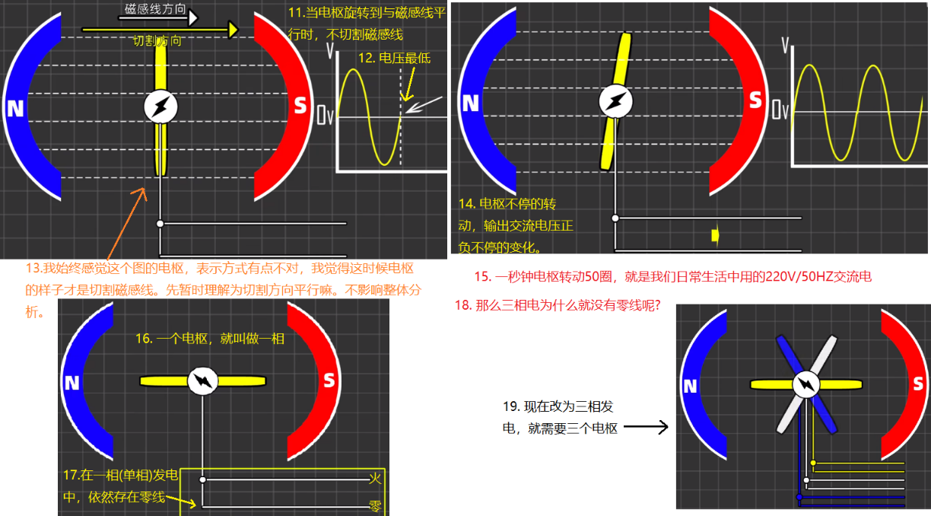

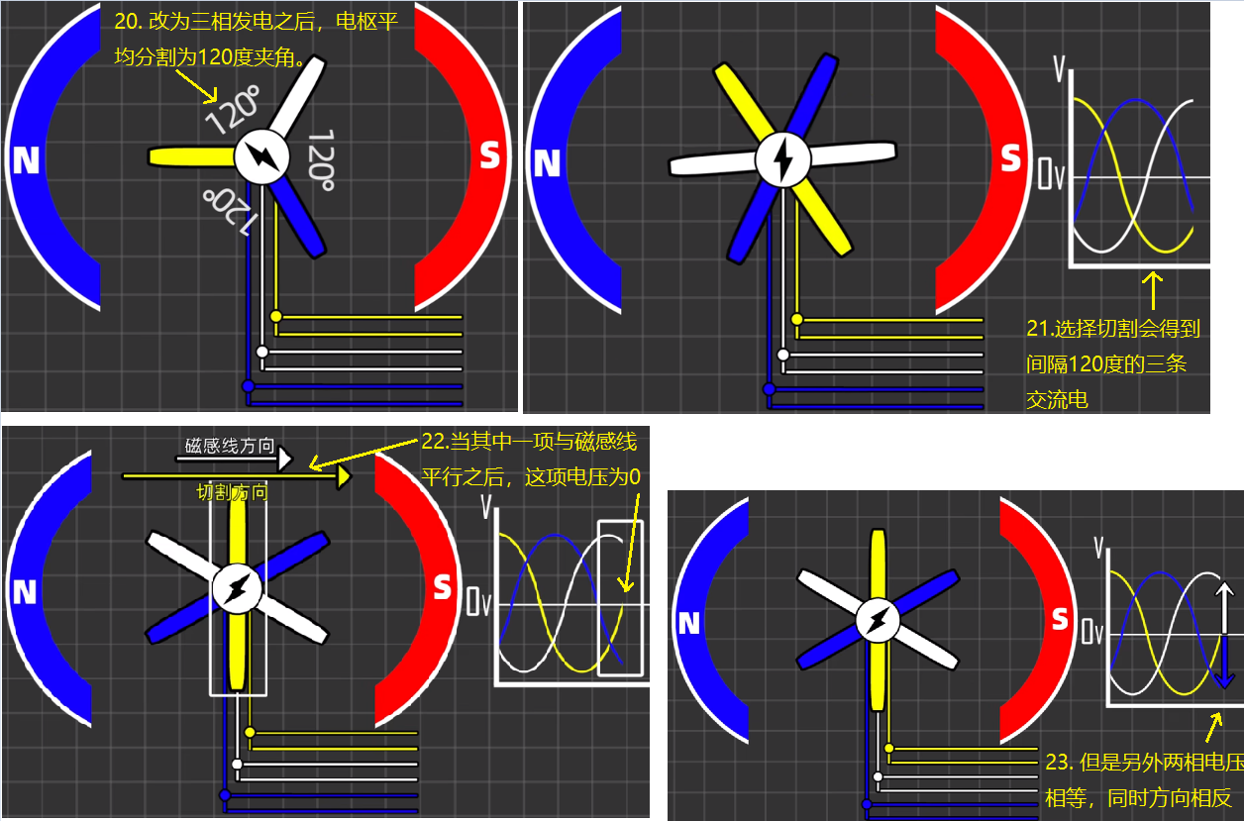

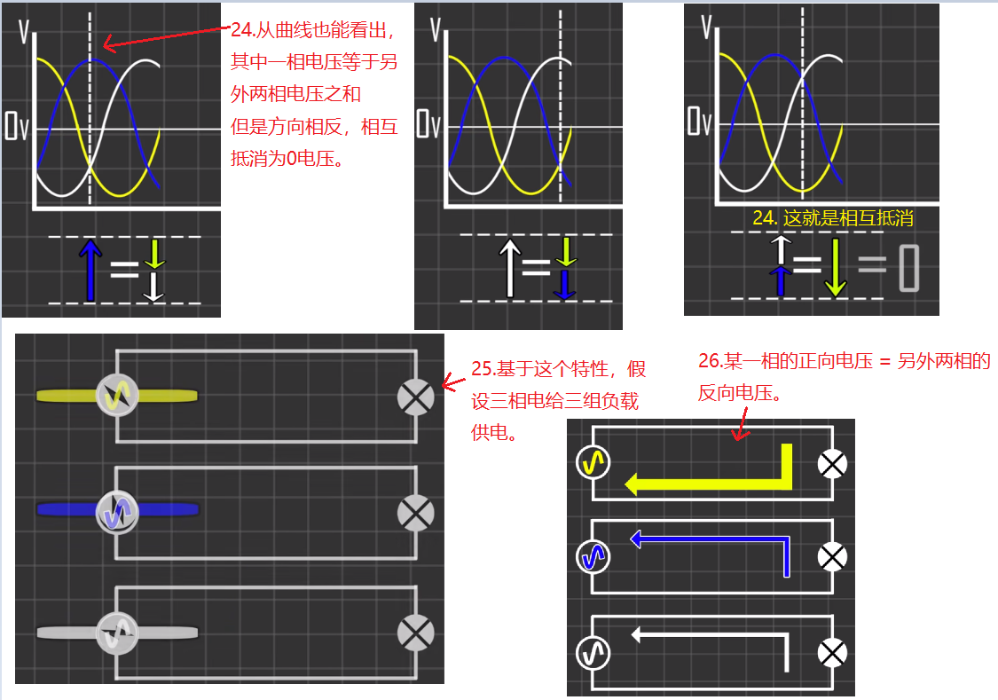

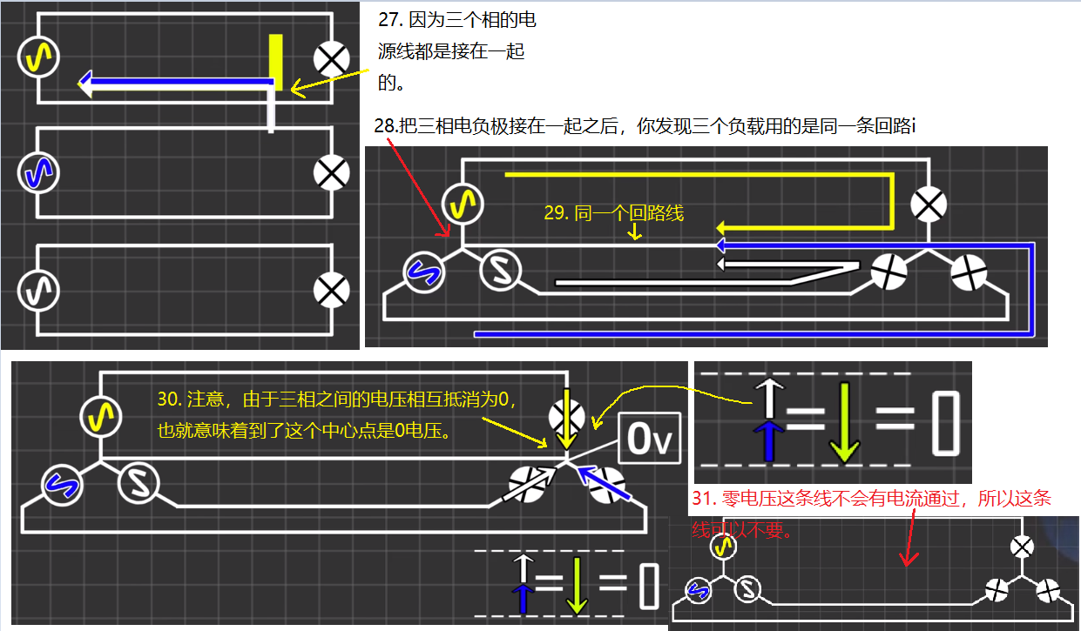

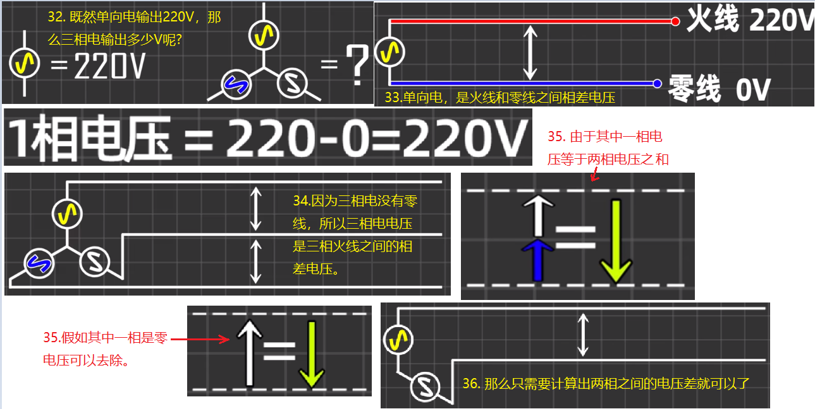

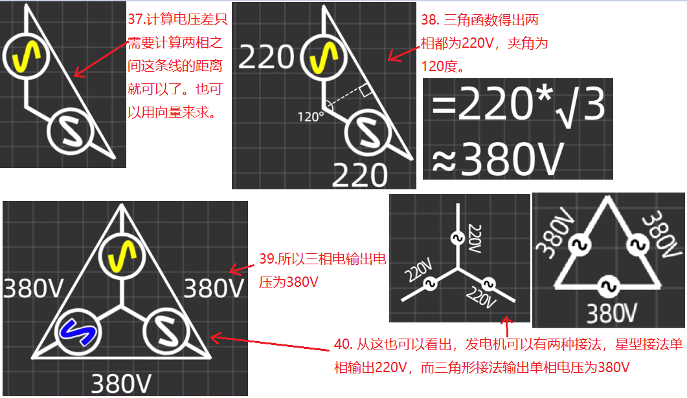

### 输送电的过程

地球是不是导体?

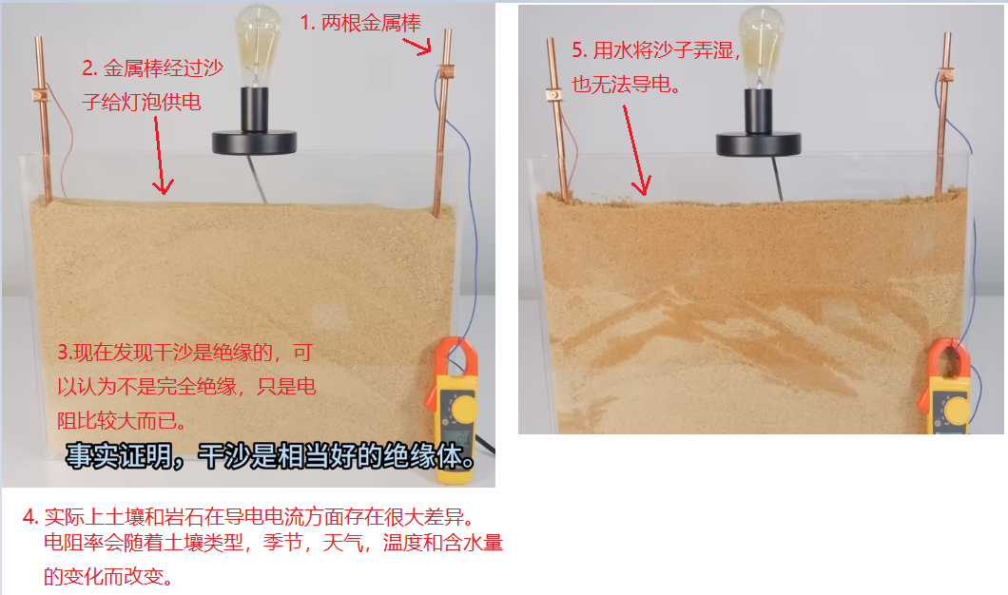

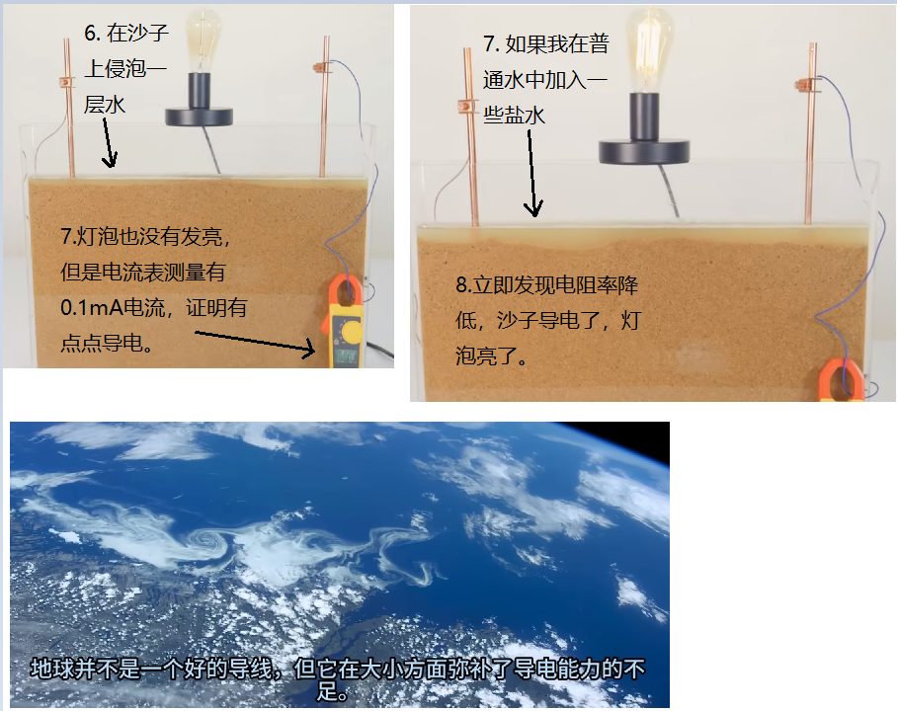

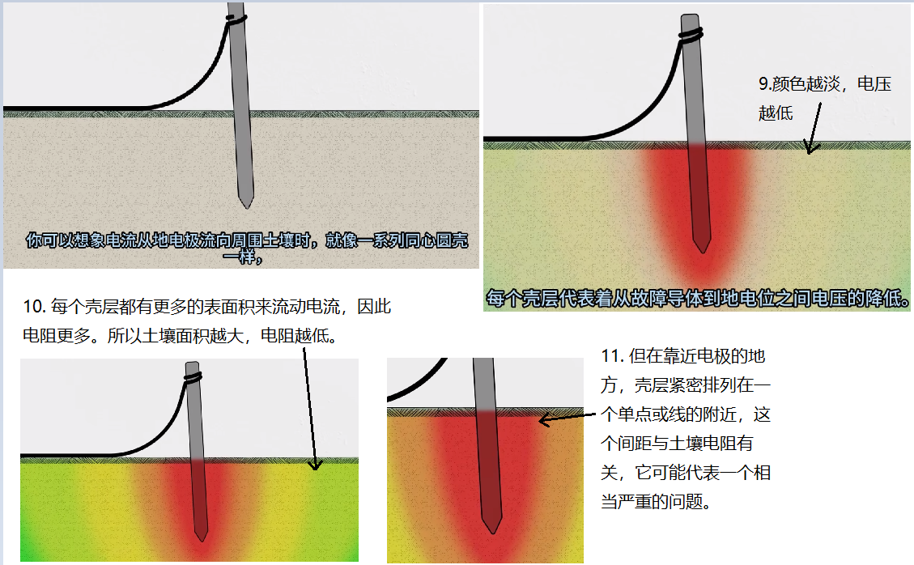

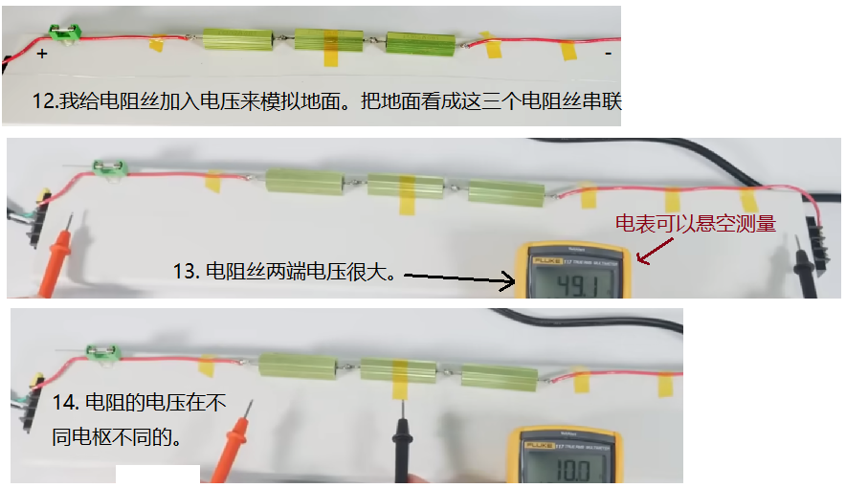

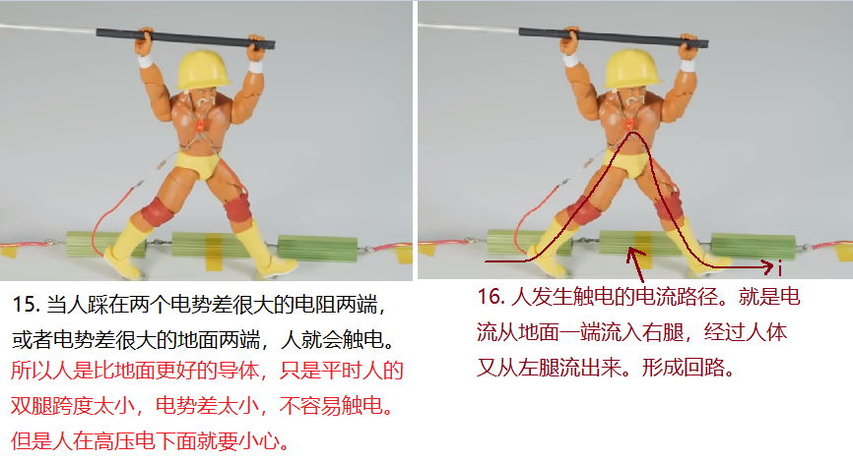

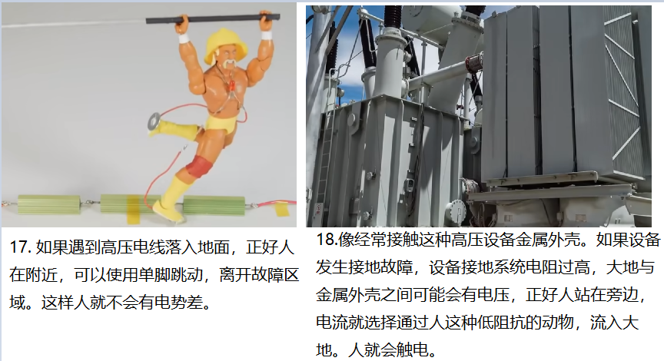

既然地球是导体，设备接地是为什么？

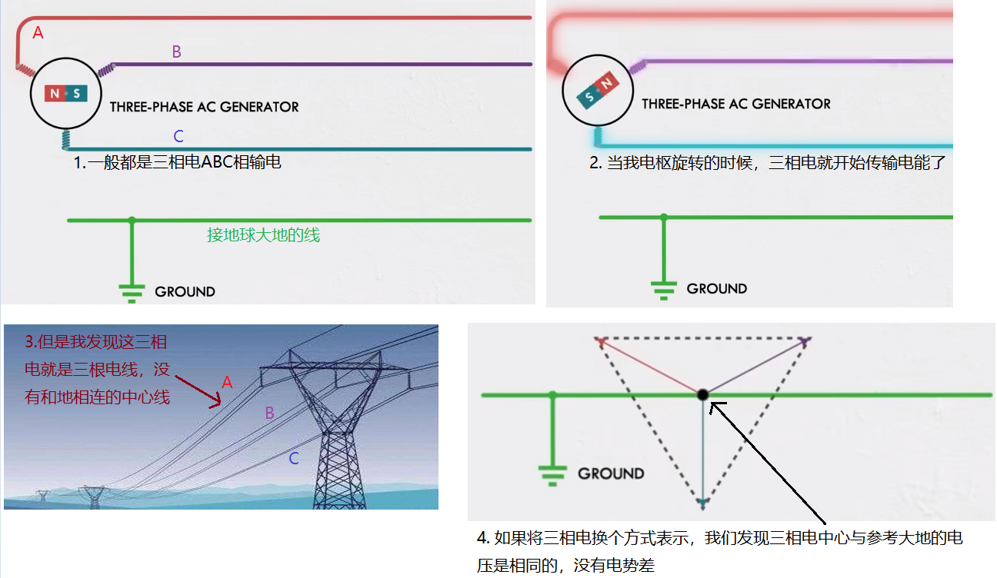

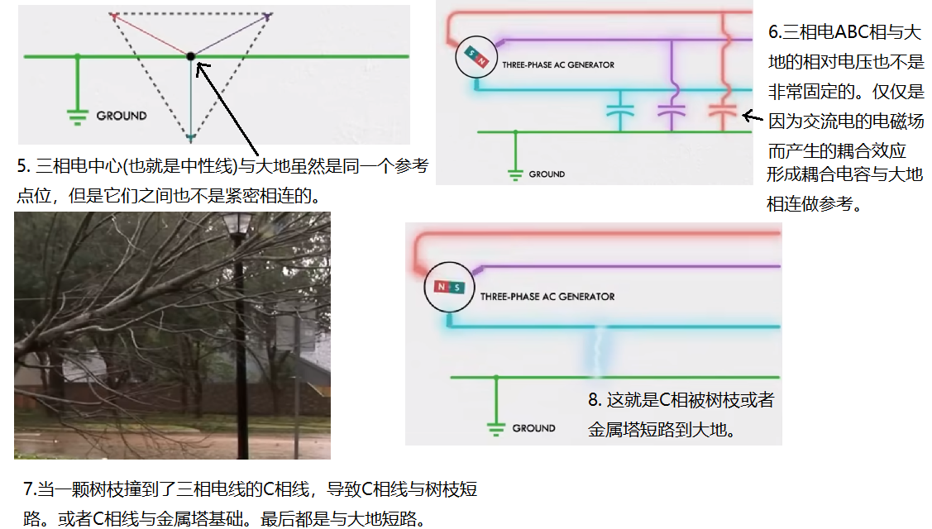

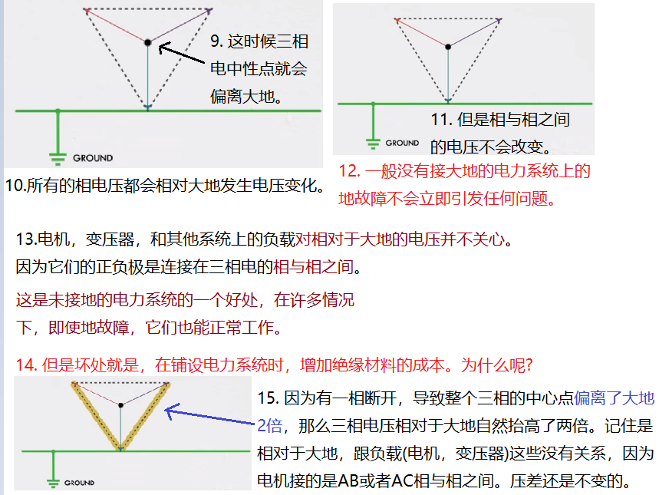

更高的电压需要更多的绝缘材料，这就意味着更高的成本。

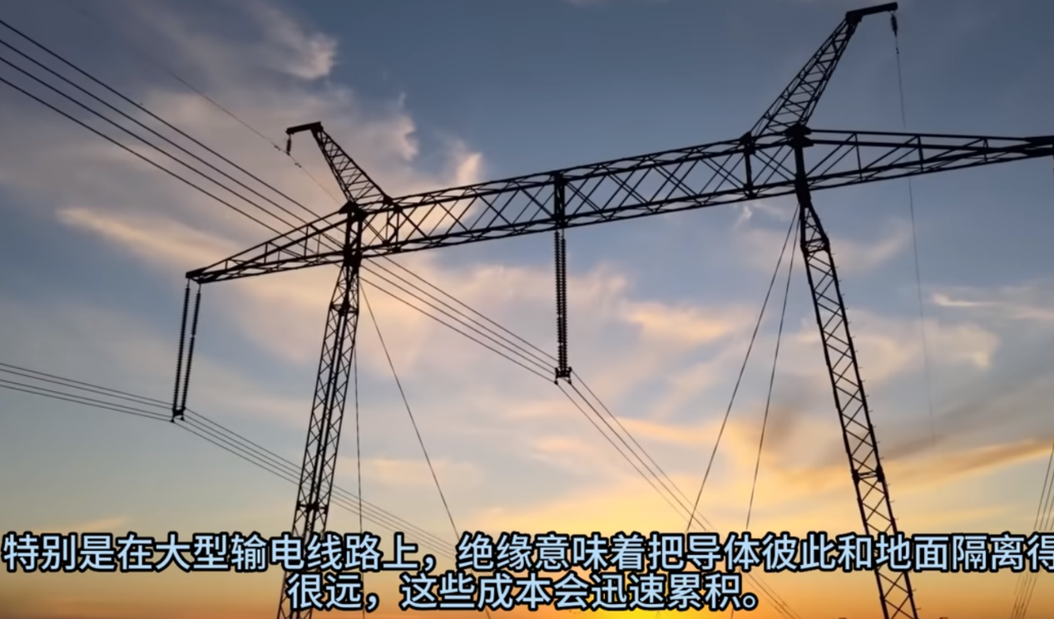

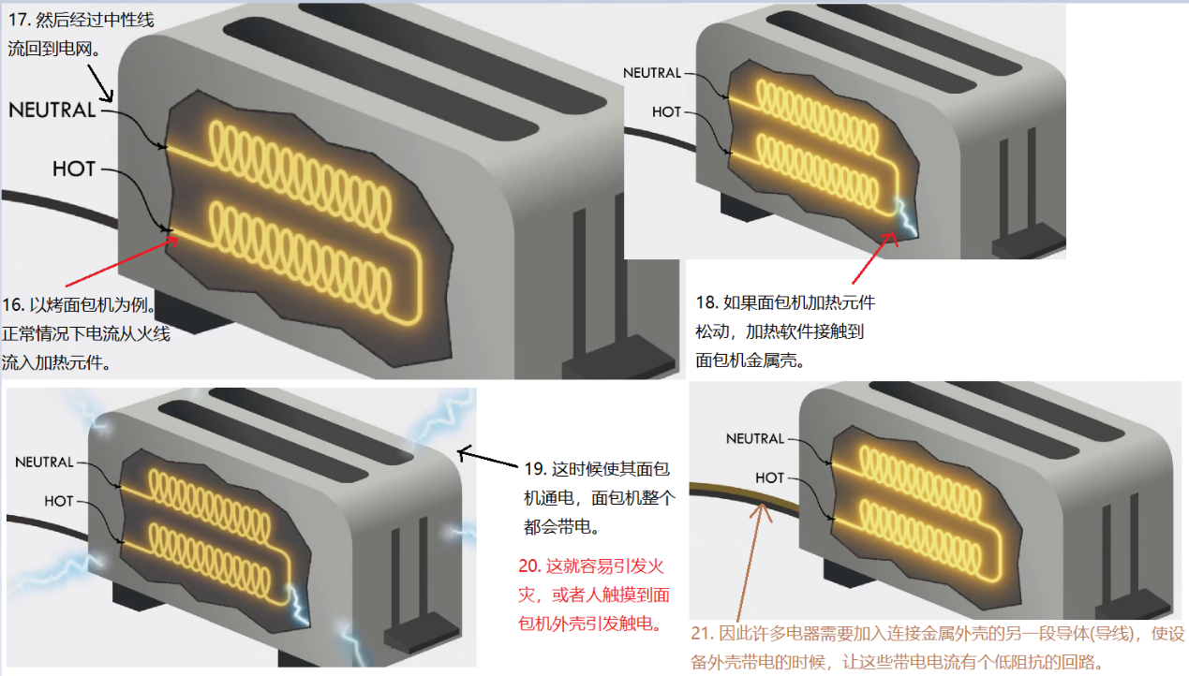

这个低阻抗回路意味着会有大量电流流过，触发家里面入户的断路器关闭电路。

这不仅仅家里面是这样做的，工厂里面的漏电保护器也是这样做的，都是依靠故障电流来区分是正常电力负荷，还是短路。做到这一点最简单的方法就是确保故障电流远远高于正常使用电流。

在损坏的烤面包机应用中，故障电流是通过一个被称为地，也就是大地，的导体来流动的。但实际上只是一个电气面板中的中性线导线相连的并行导线。

但是在变电站和输电线路的情况下，故障电流路径是实际的大地。

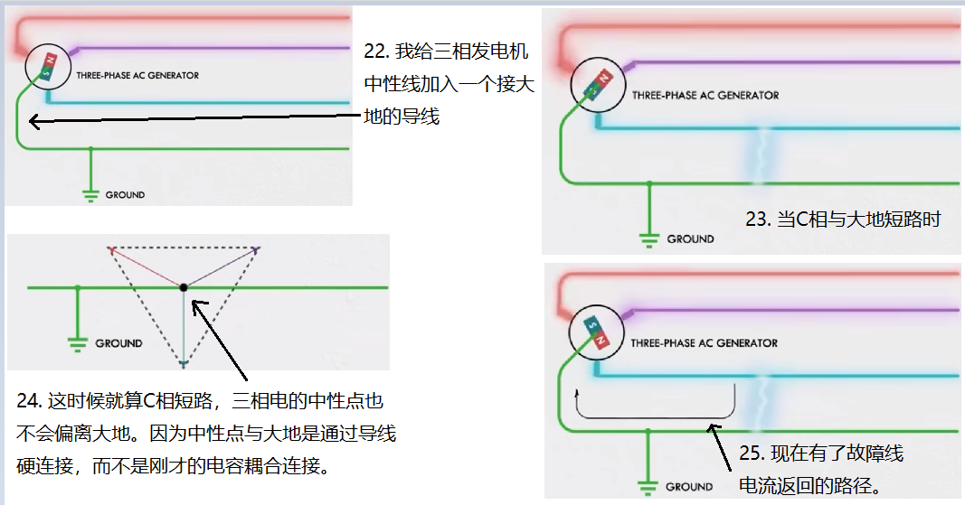

### 三相电入户方式

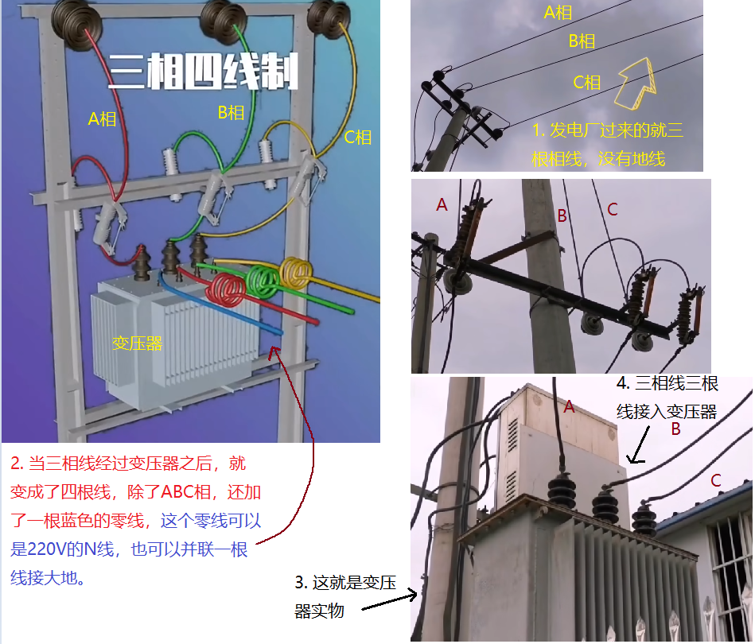

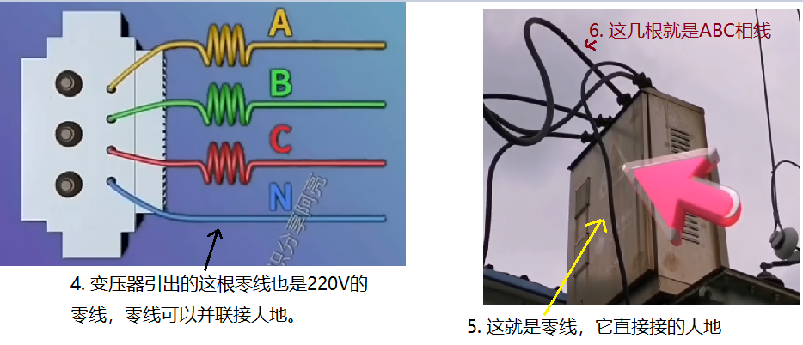

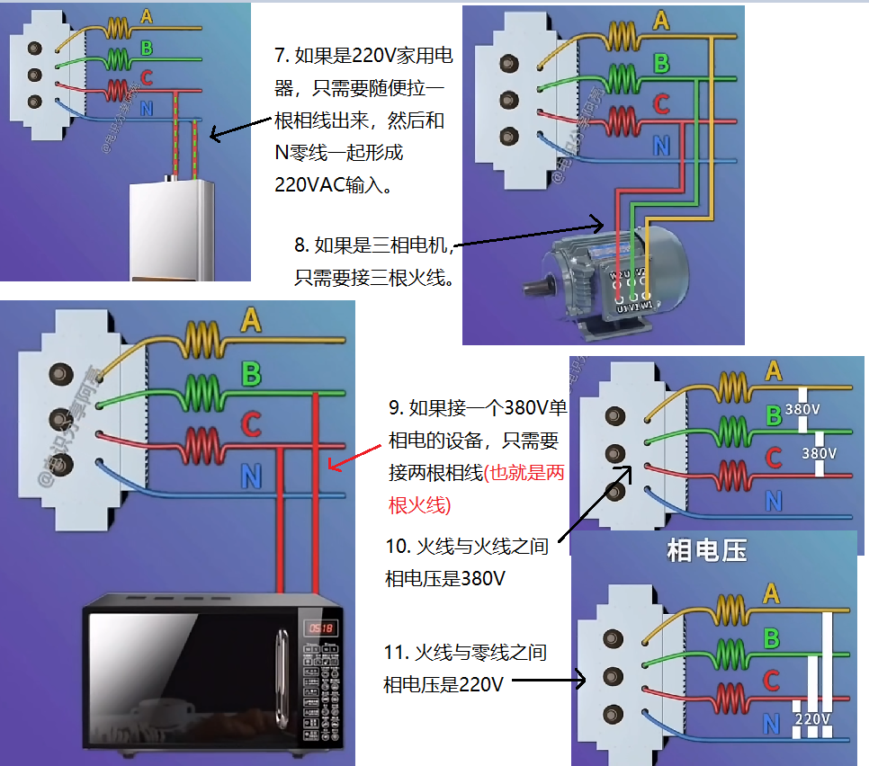

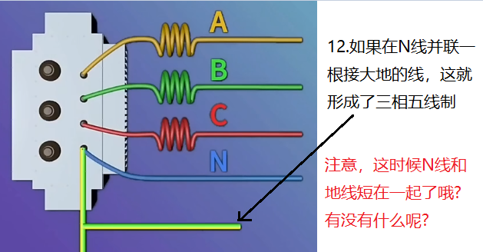 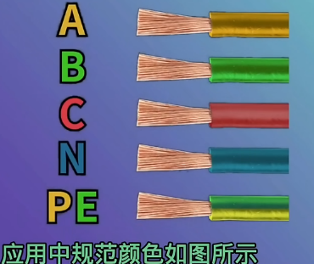

### 三相四线为什么要接地？

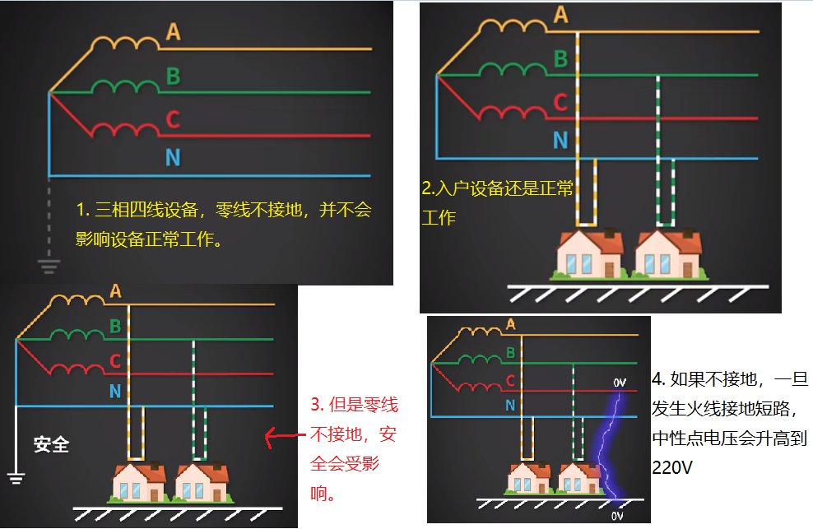

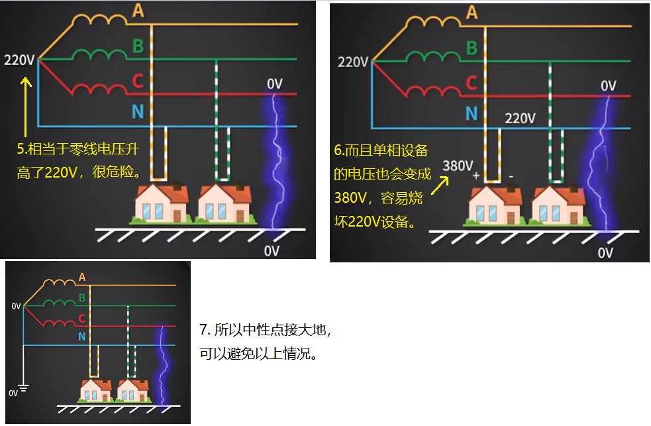

# 火线，零线和地线有什么区别，接地到底接哪儿？

根据前面几节对三相电学习的知识，下面来讲讲220V交流电的接地问题。

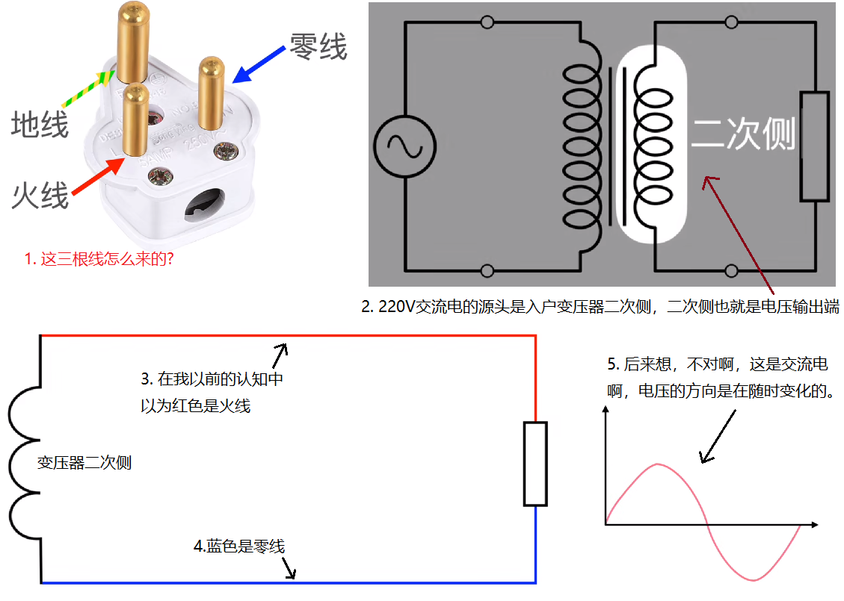

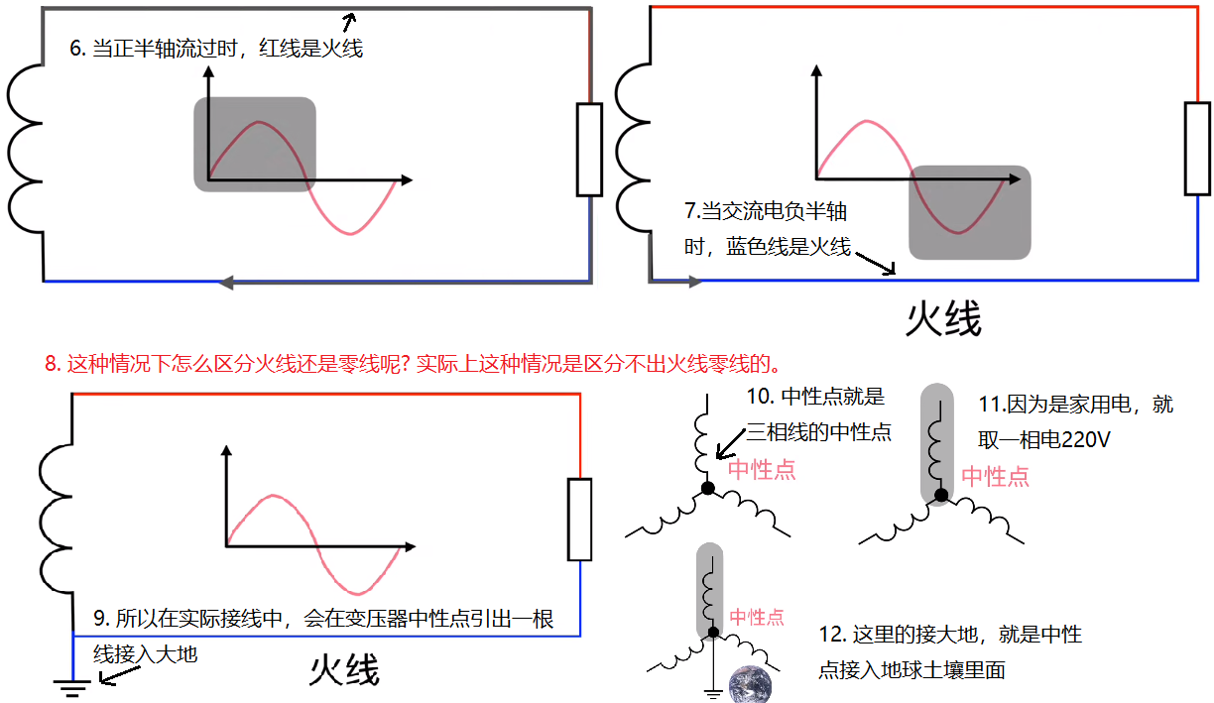

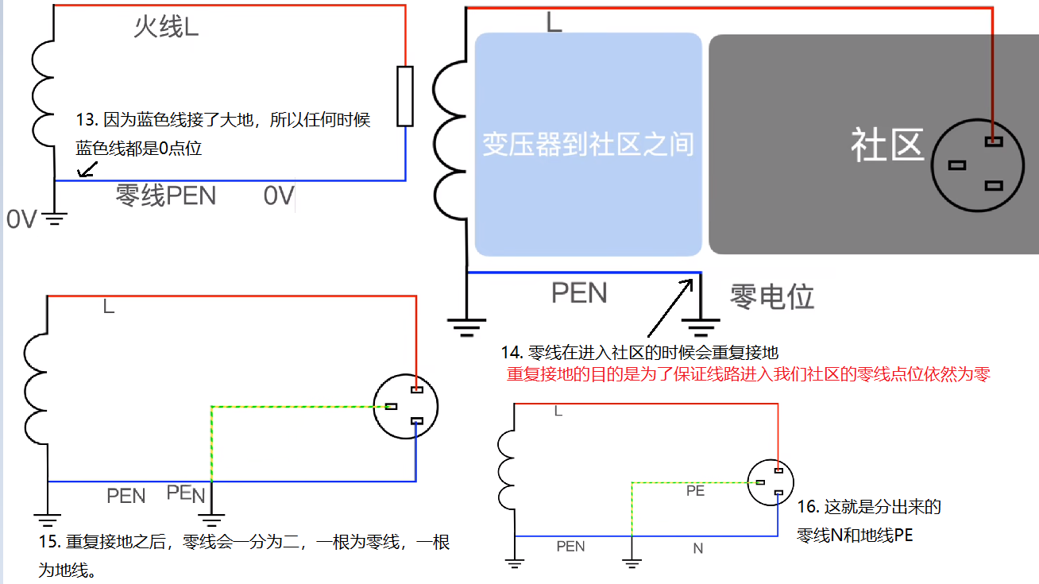

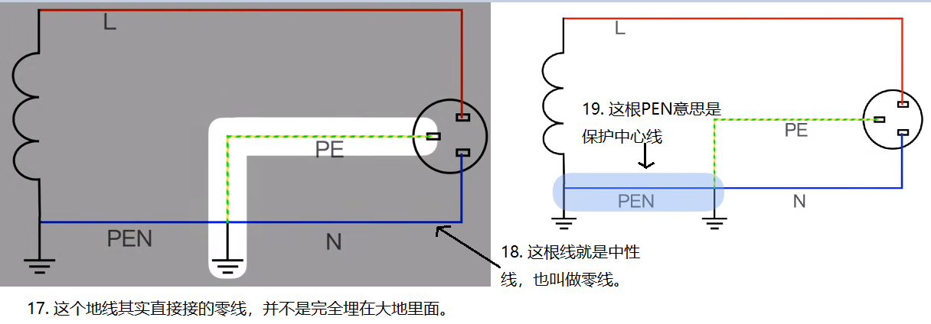

交流电零线和保护地线在一个电位，怎么没有短路呢?

我们来解释为什么零线和保护地线在同一个电位上不会短路。工作的零线，也就是N线和保护的地线前半部分是公用(短路)的，后半部分是分开的，所以家用三插座的N和PE是不导通的。这个是TNCS系统，在供变电(高压转低压)站，零线已经与地线联通，从某种意义上说，零牌和地排是通的；但通过[漏电保护开关](https://zhidao.baidu.com/search?word=%E6%BC%8F%E7%94%B5%E4%BF%9D%E6%8A%A4%E5%BC%80%E5%85%B3&fr=iknow_pc_qb_highlight)后的电路的分配电箱是不能够通的。称这样的系统为[三相四线](https://zhidao.baidu.com/search?word=%E4%B8%89%E7%9B%B8%E5%9B%9B%E7%BA%BF&fr=iknow_pc_qb_highlight)半。

### 地线是怎么避免我们触电的?

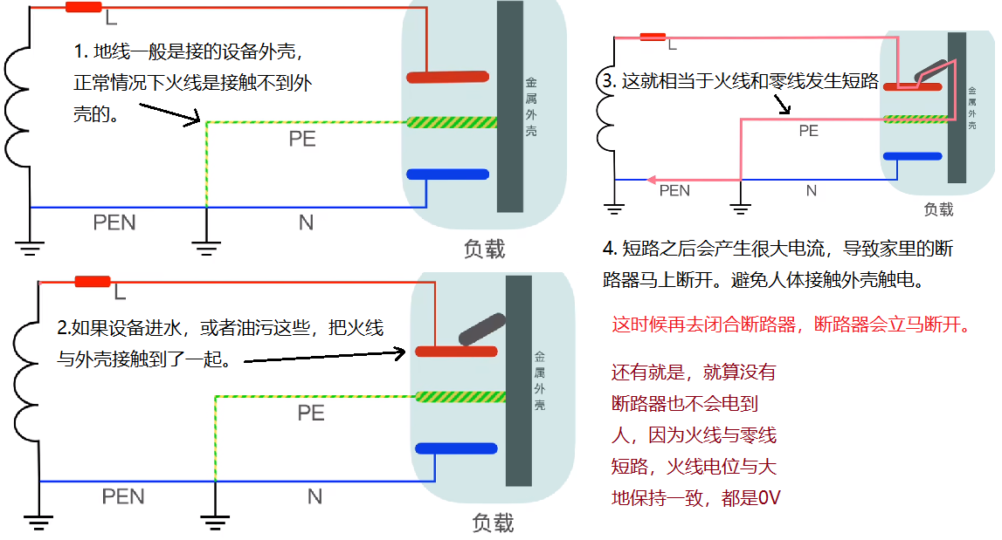

### 为什么触碰火线会触电，触碰零线却没事?

其实前面两节的知识已经说明了零线的原理，下面说个实际的案例。

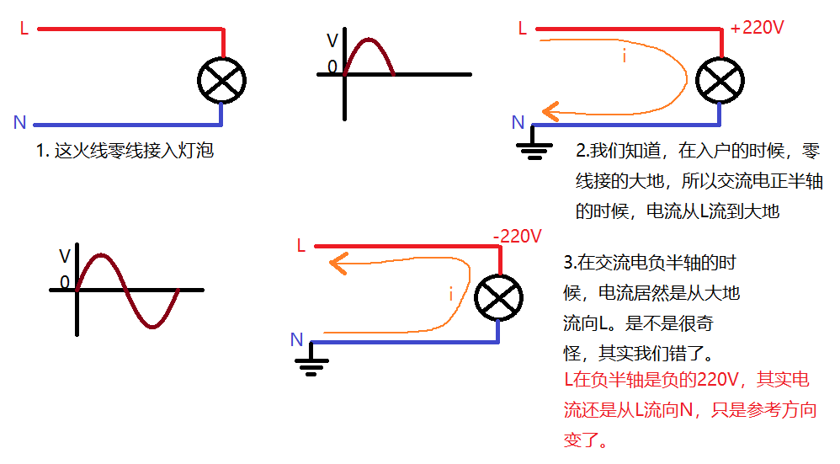

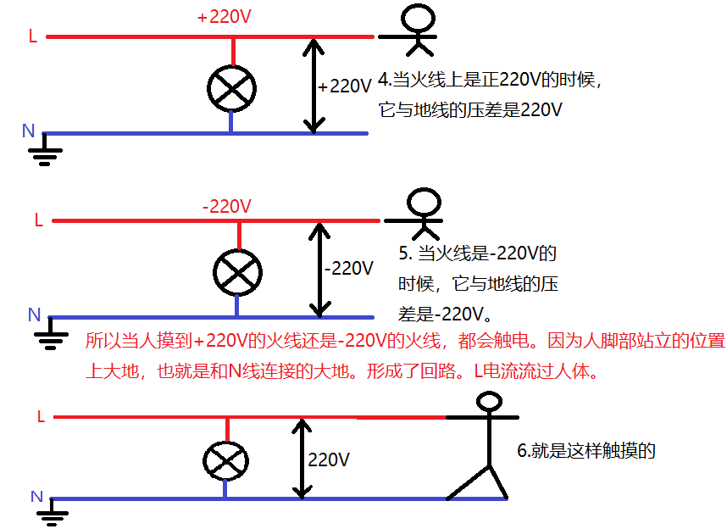

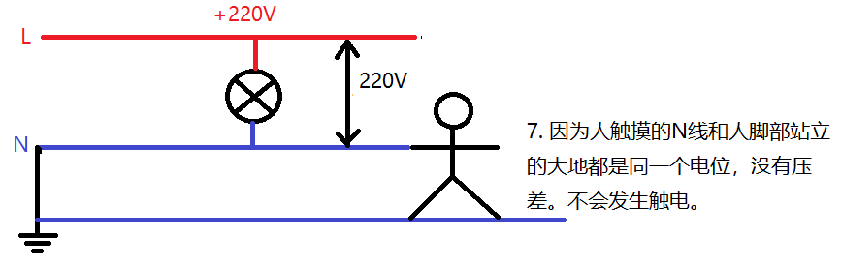

### 保护接地，保护接零的区别

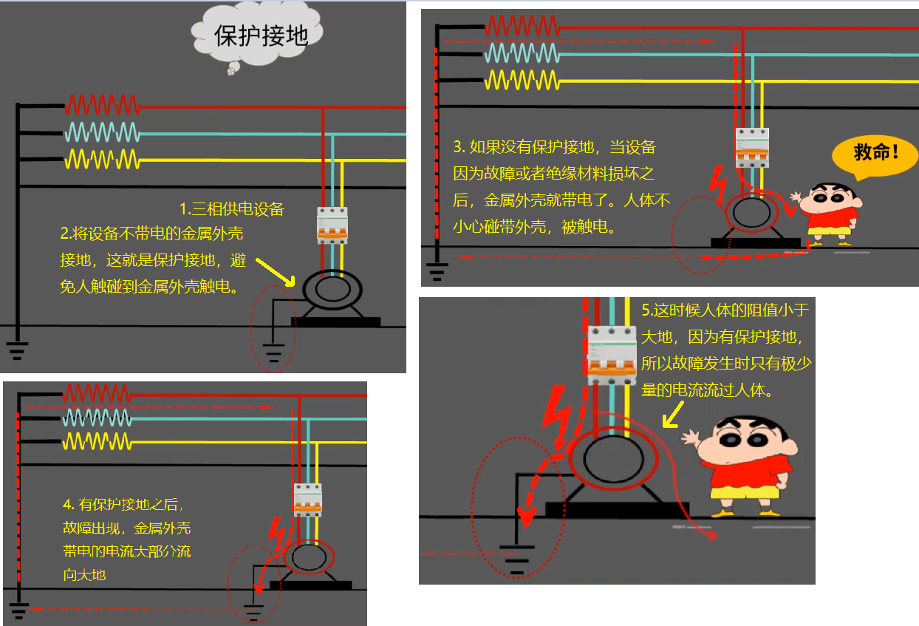

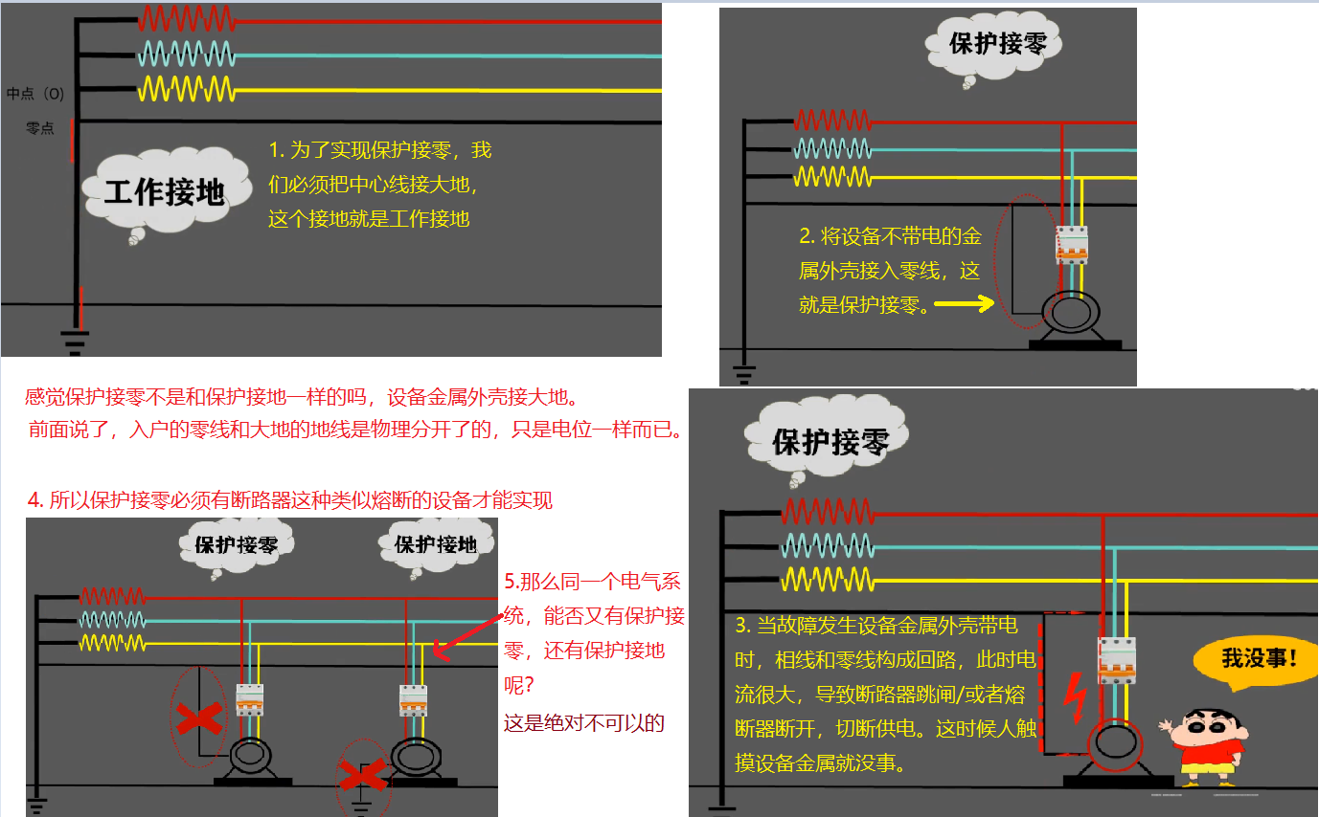

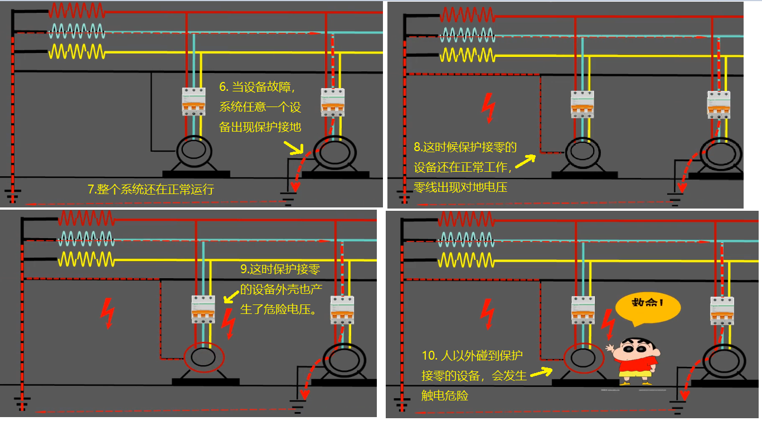

所以同一电路系统不能混用保护接地和保护接零，不然就失去保护作用,只能用其中一样。

# 单点接地与多点接地的区别

### 单点接地和多点接地基本理解

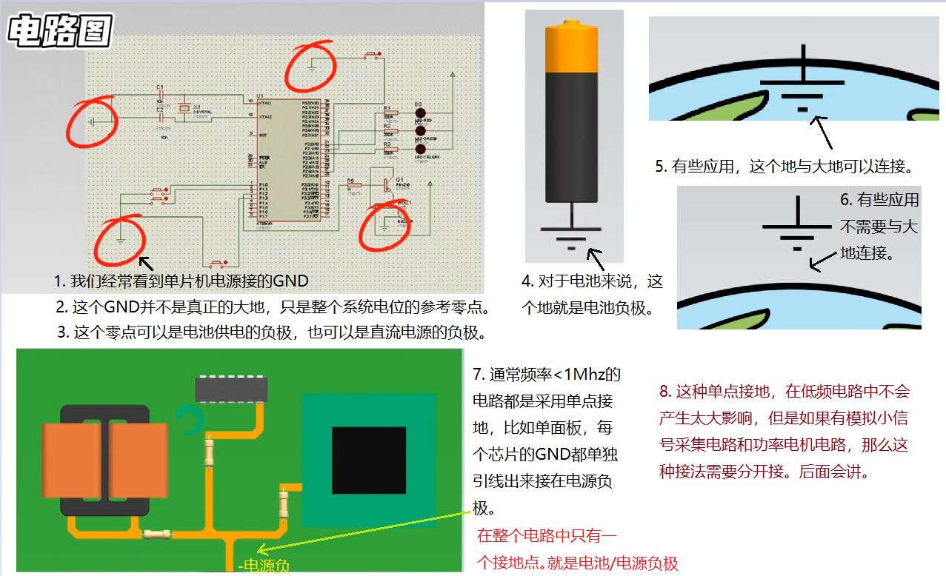

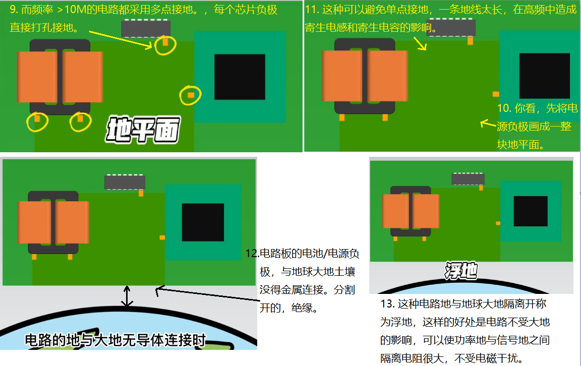

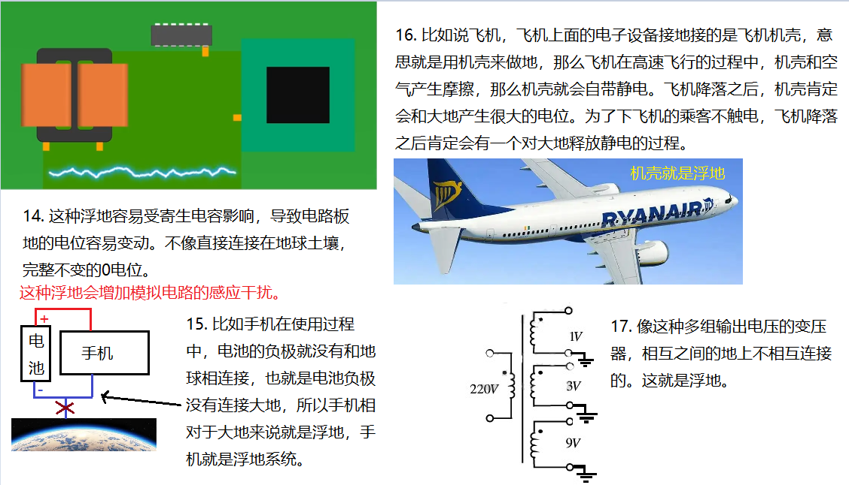

浮地的一些用途

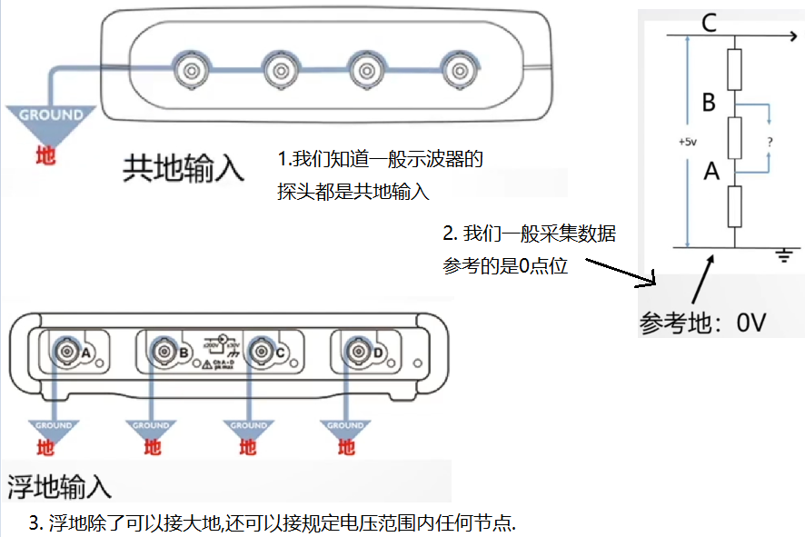

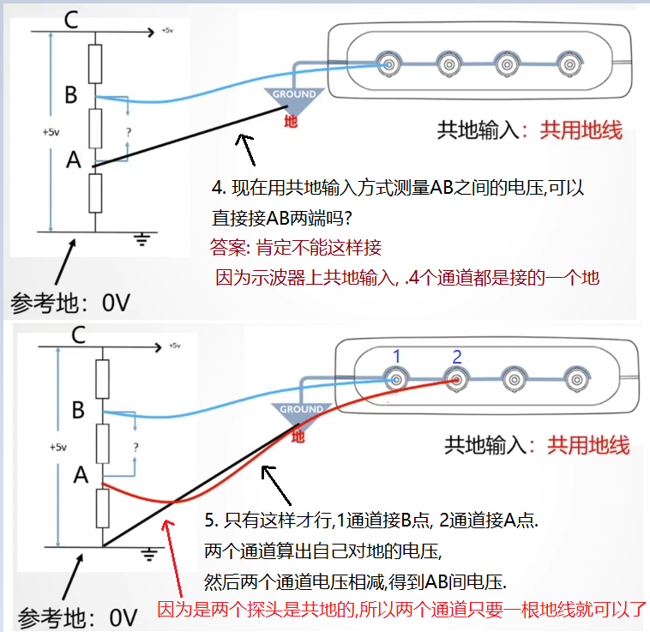

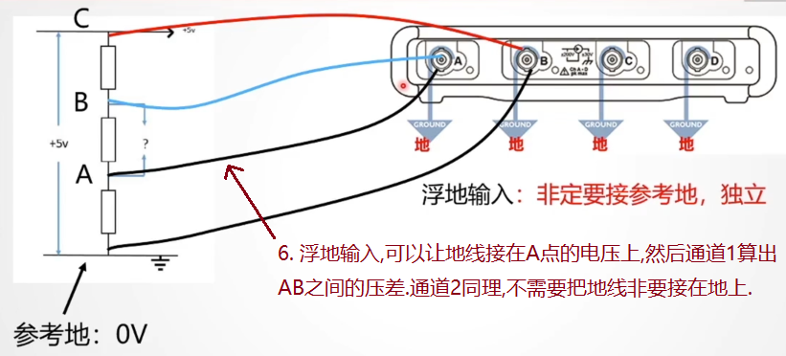

### 单点接地方法

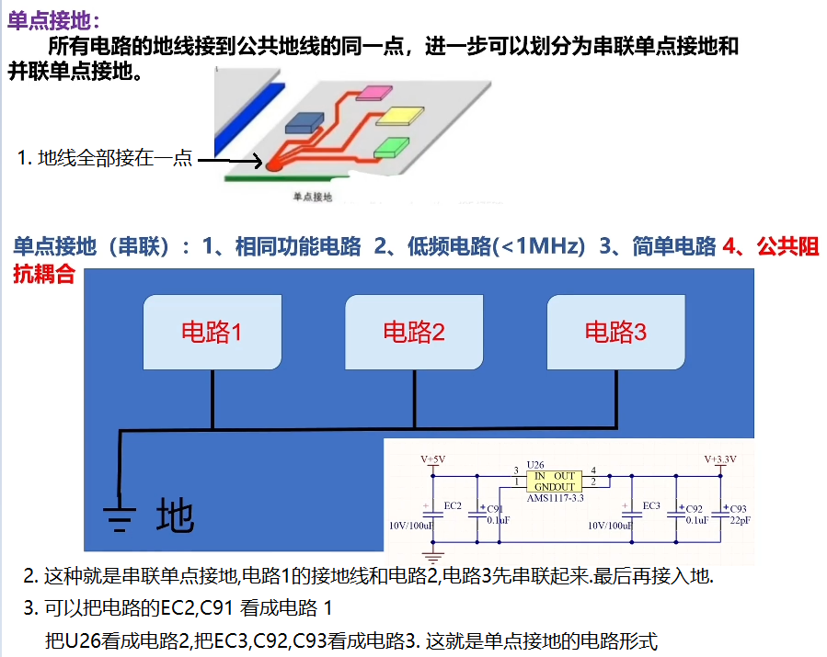

音响电路单点接地能减少干扰

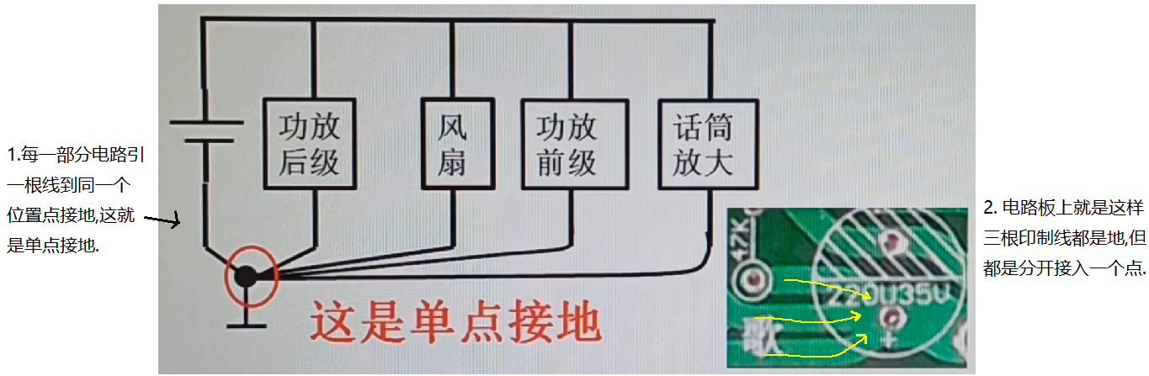

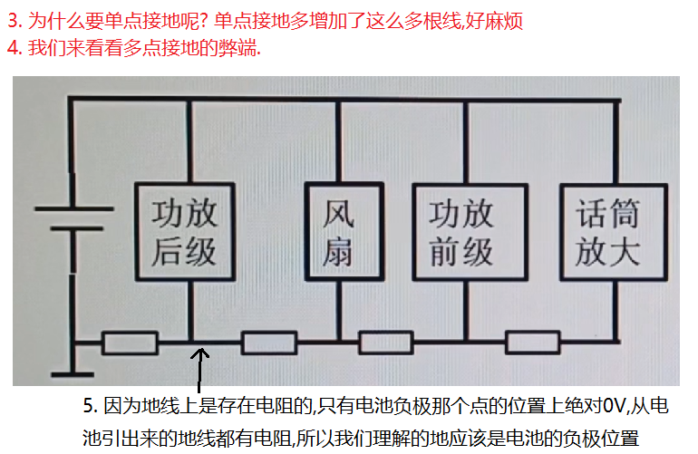

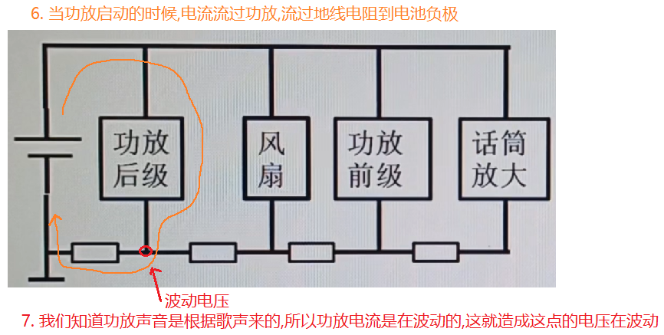

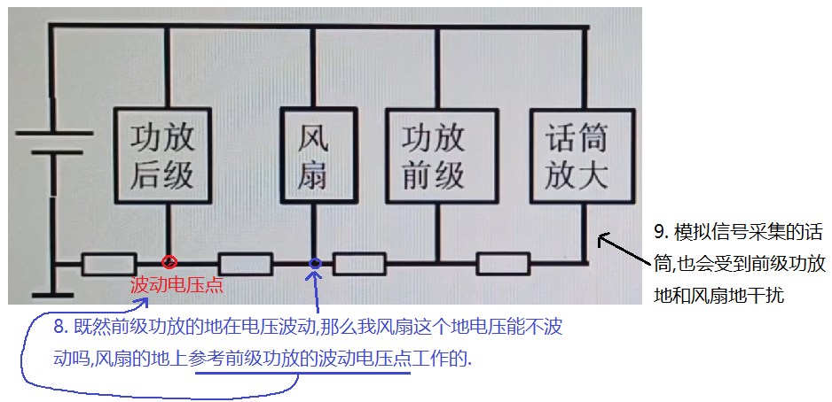

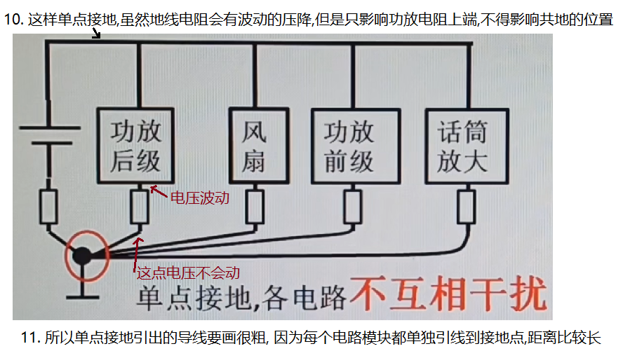

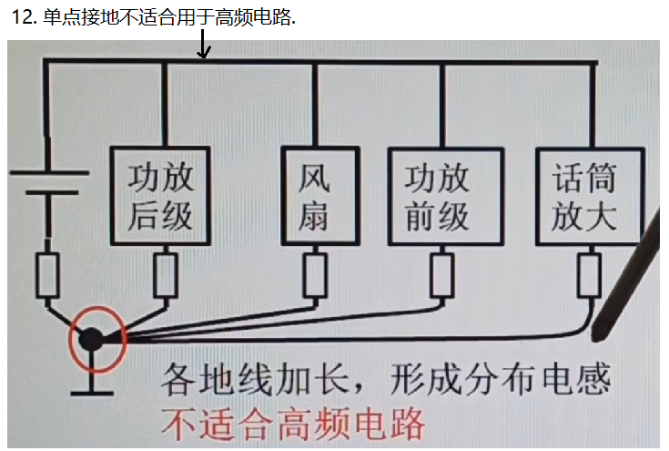

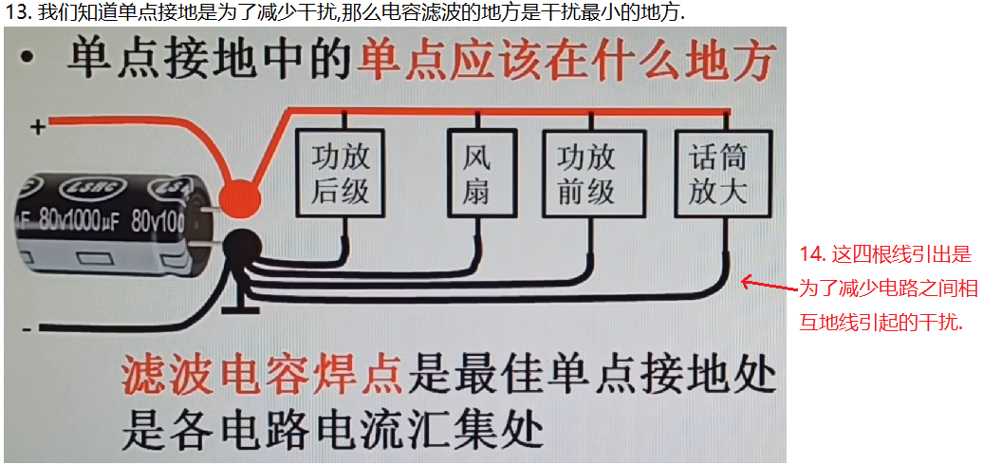

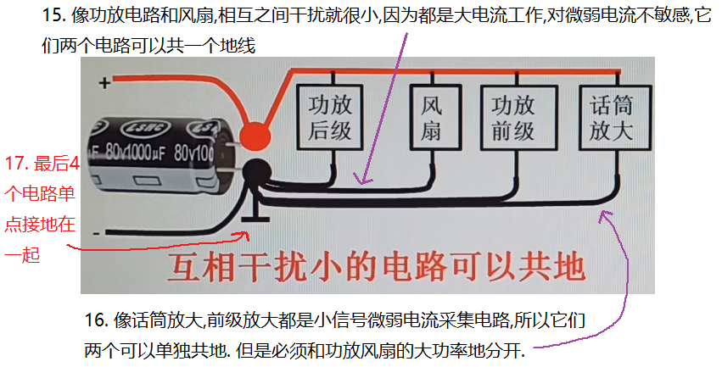

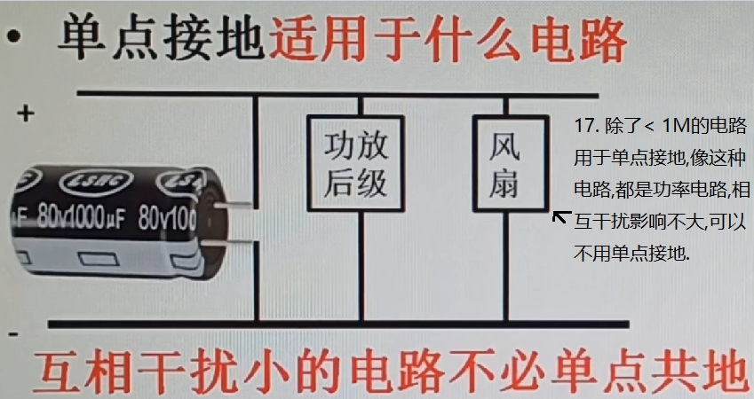

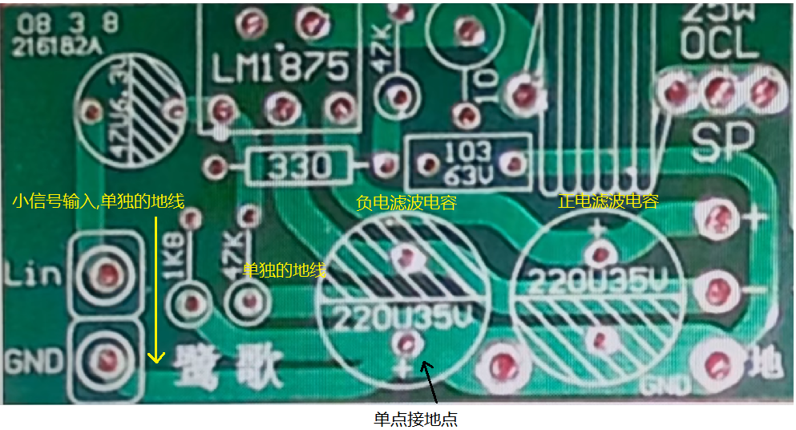

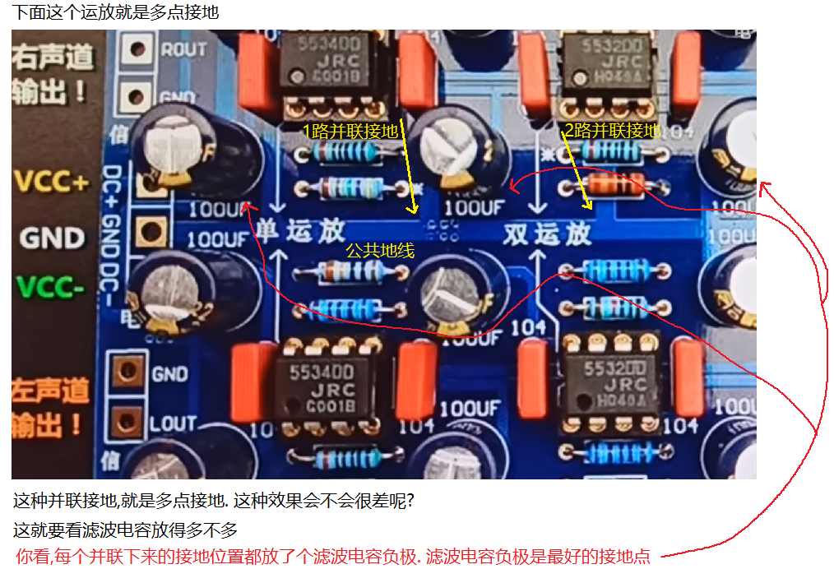

### 单点串并联接地案例一

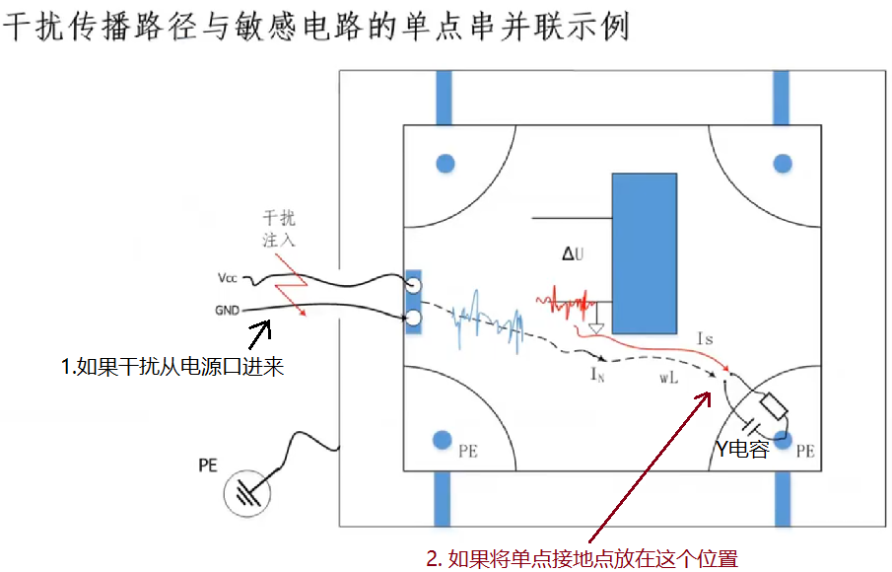

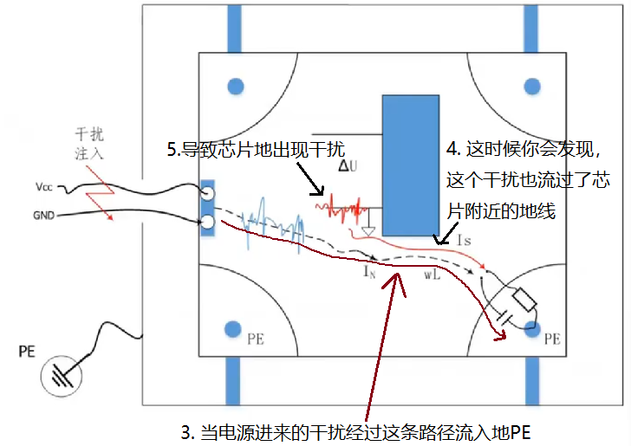

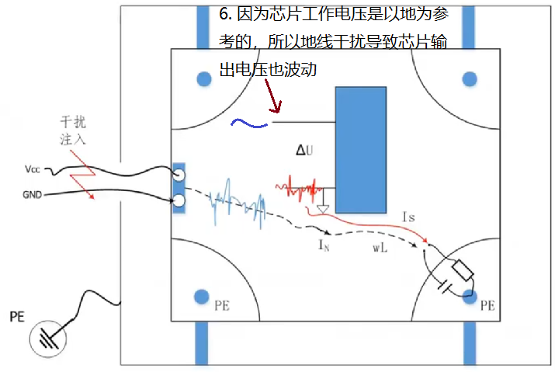

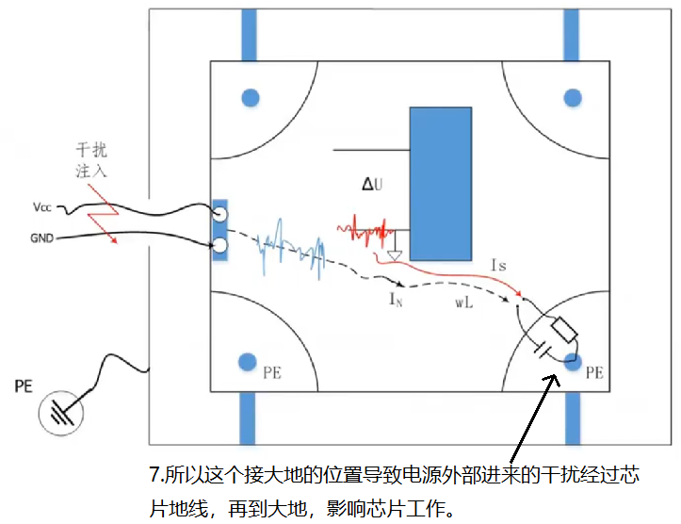

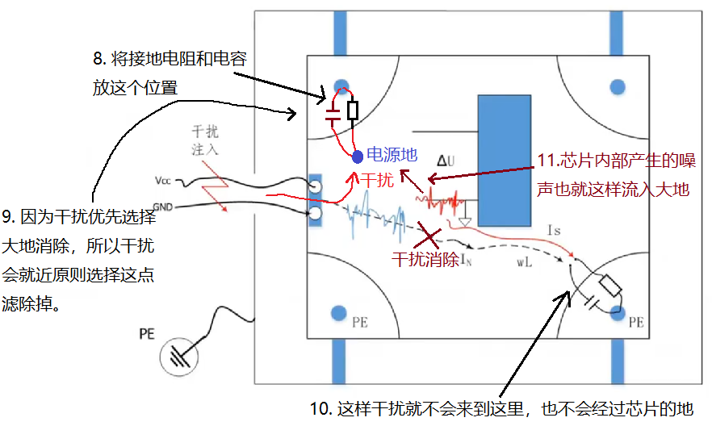

这种也不是做到完全绝对没有干扰，只要是大面积敷铜，多多少少都会有点干扰，只是这样做干扰会减小很多。

### 单点串并联接地案例二

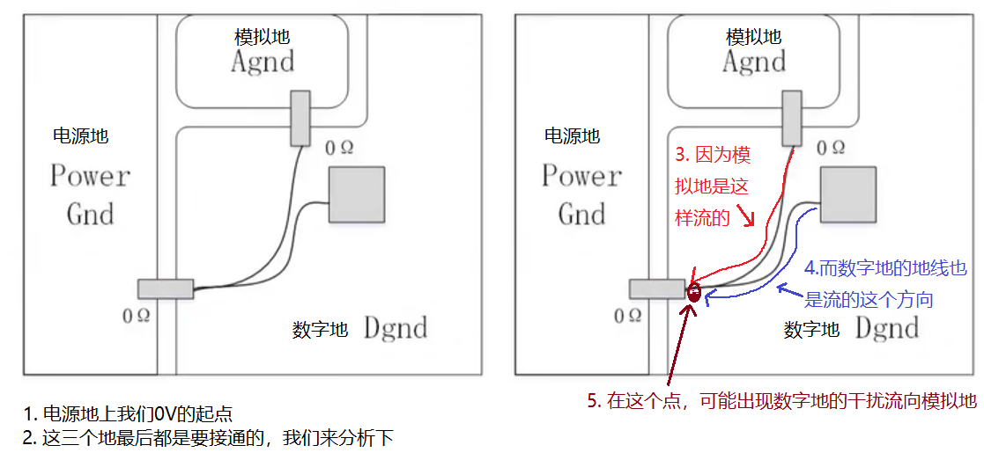

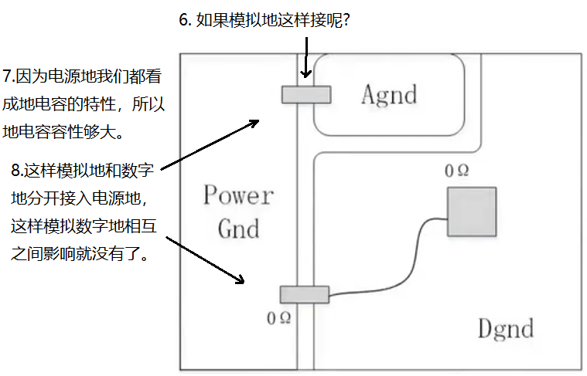

# 参考平面和地的理解

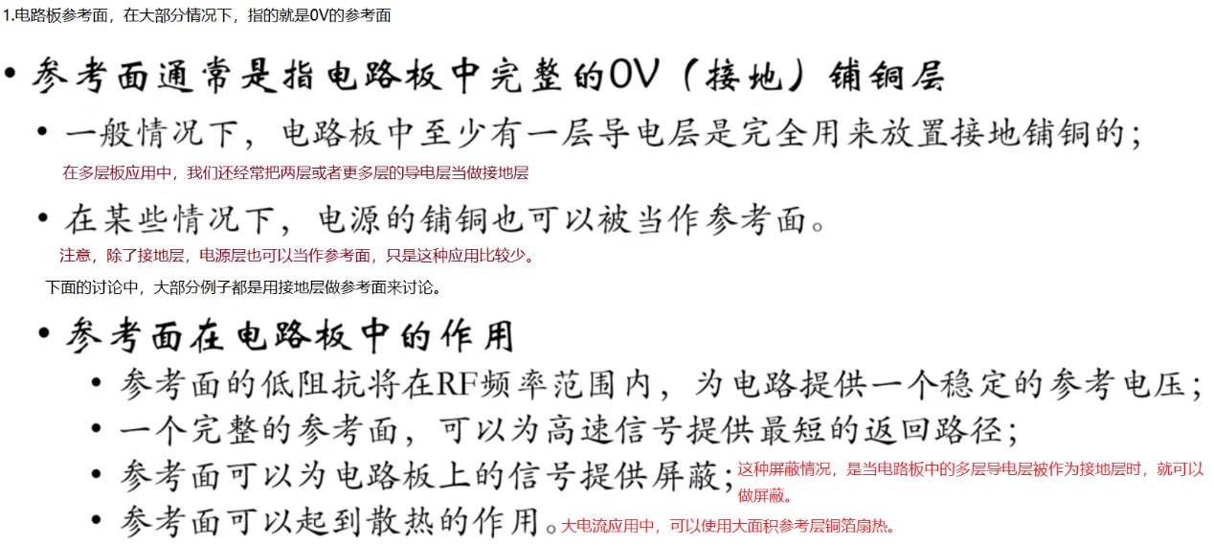

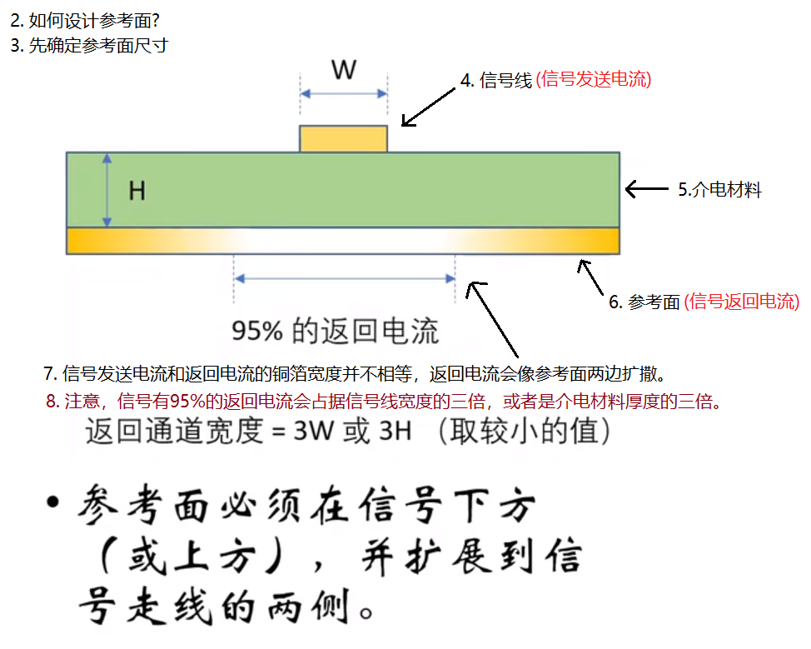

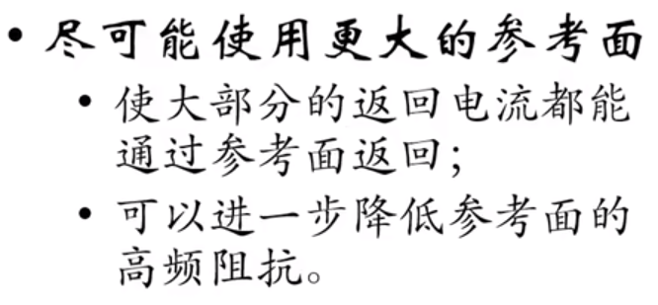

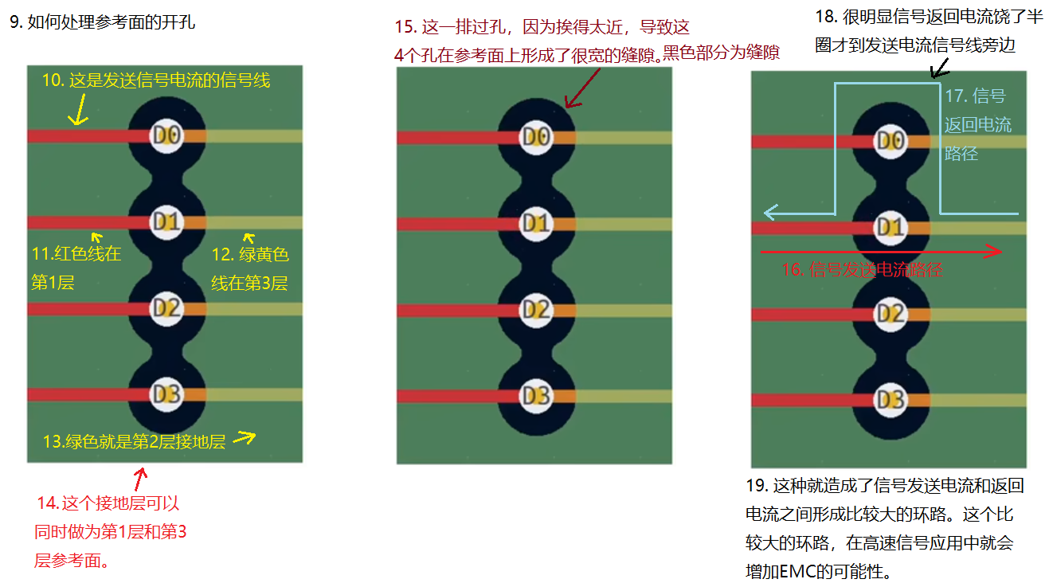

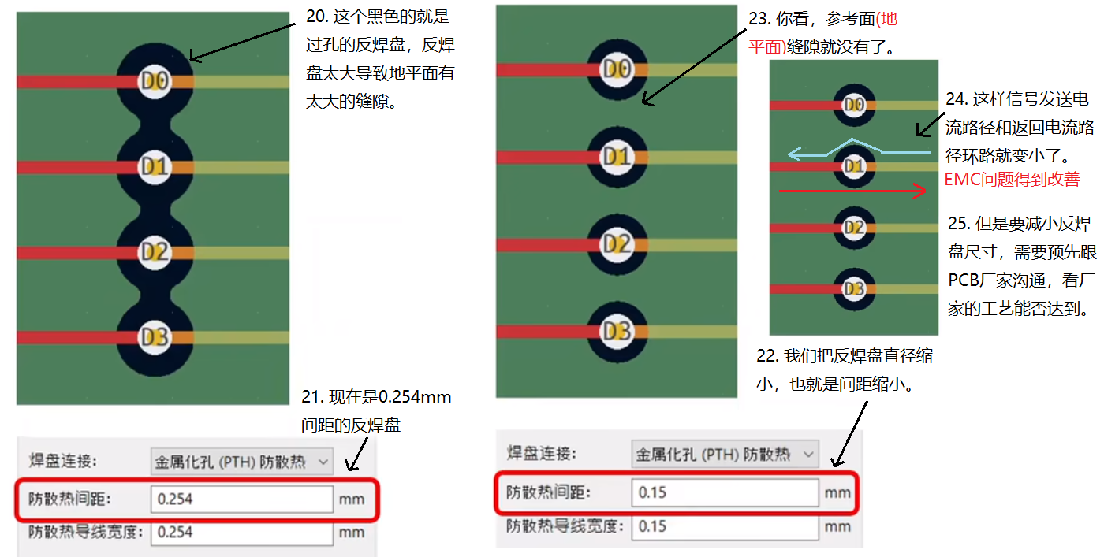

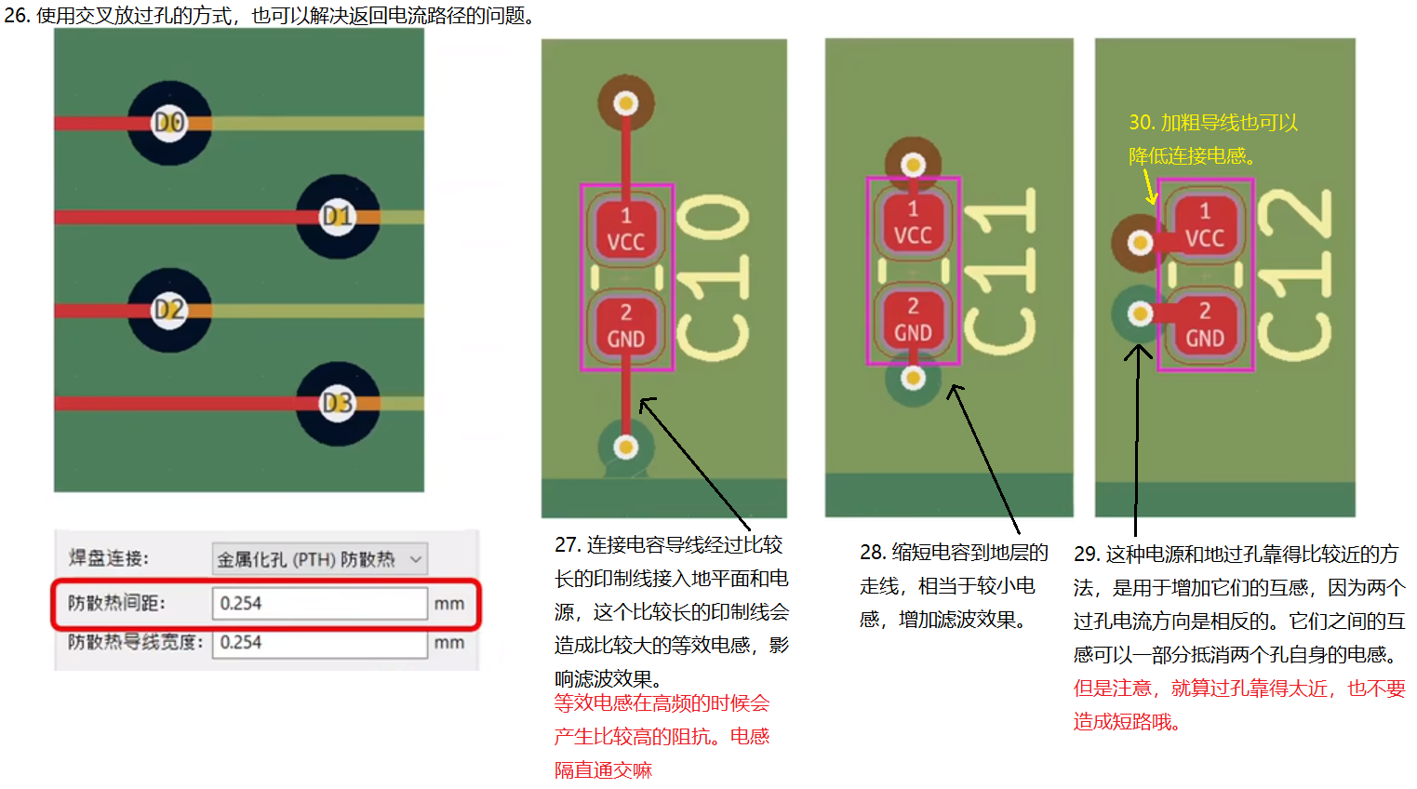

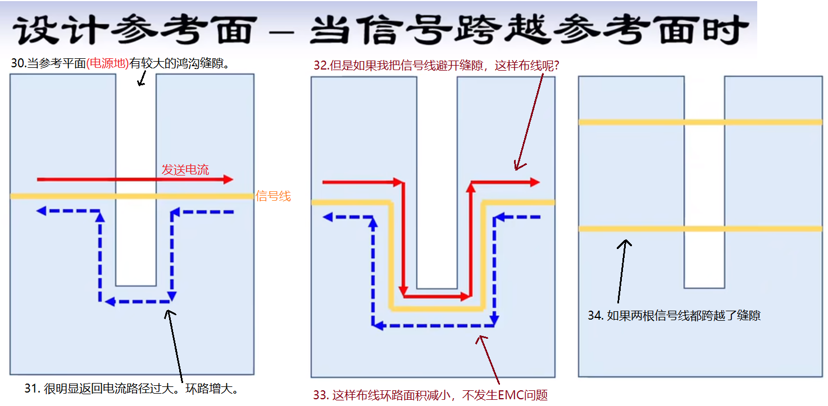

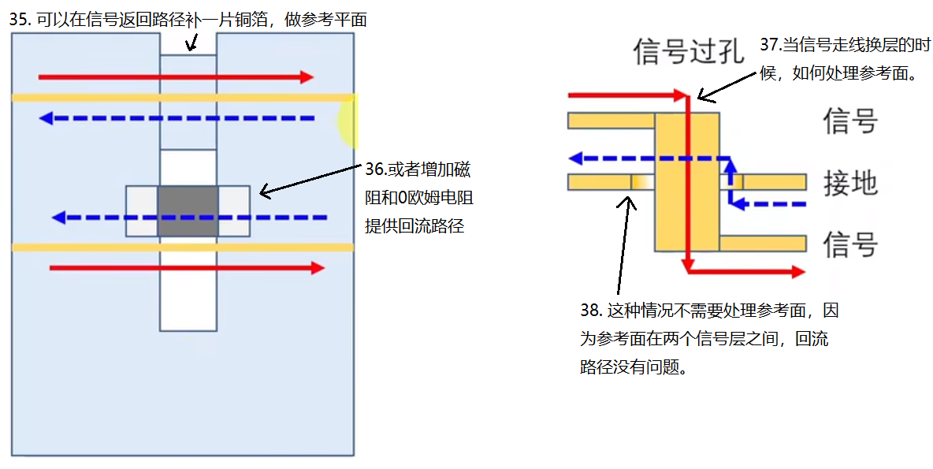

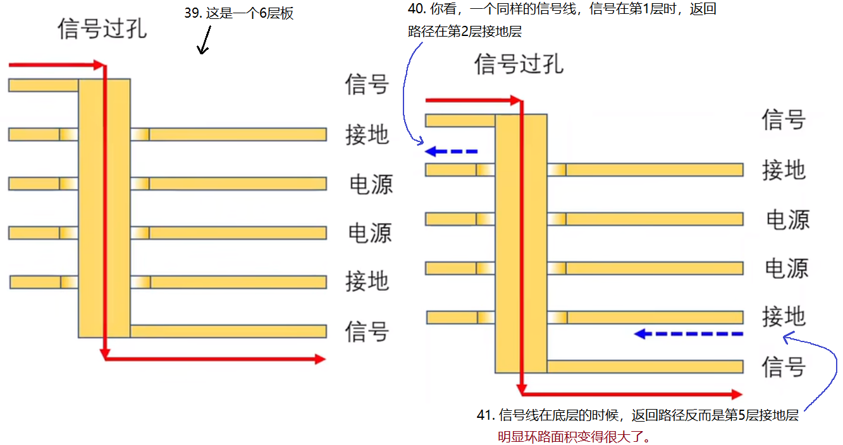

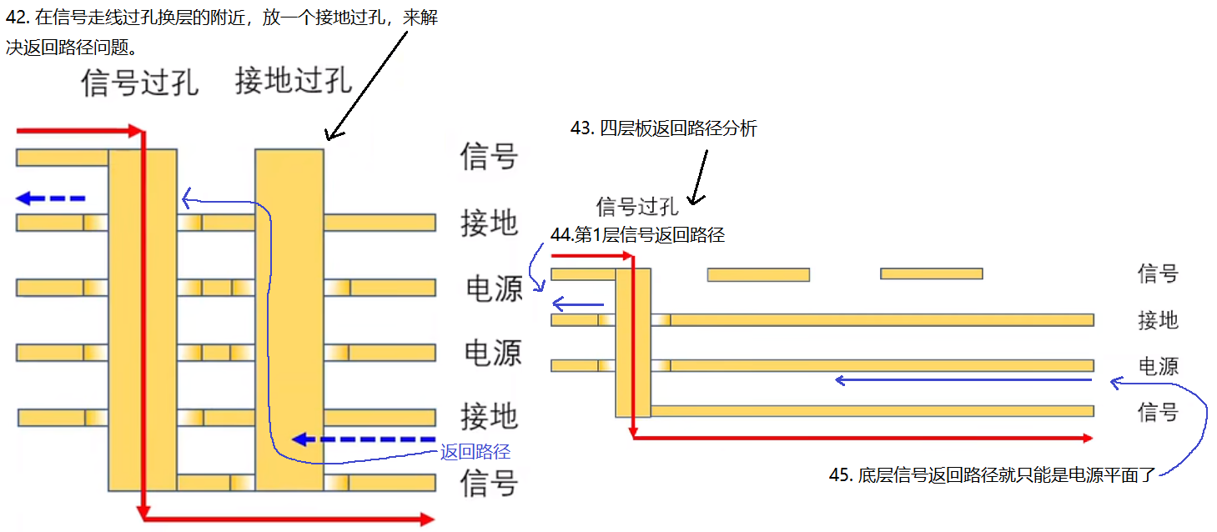

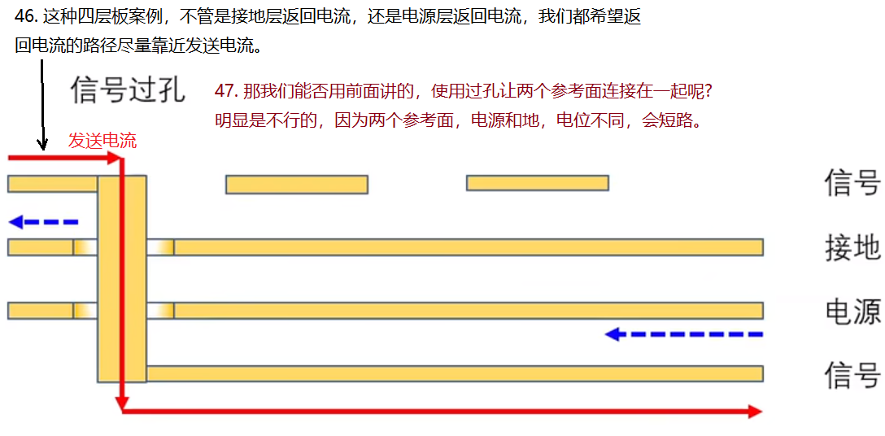

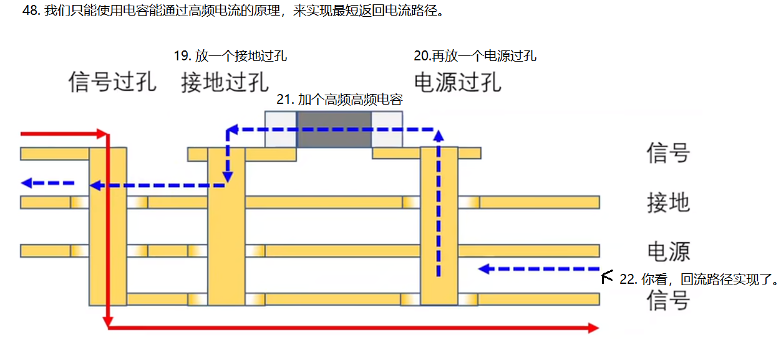

当信号走线需要换层的时候，最理想的就是让两个信号层用一个参考面。

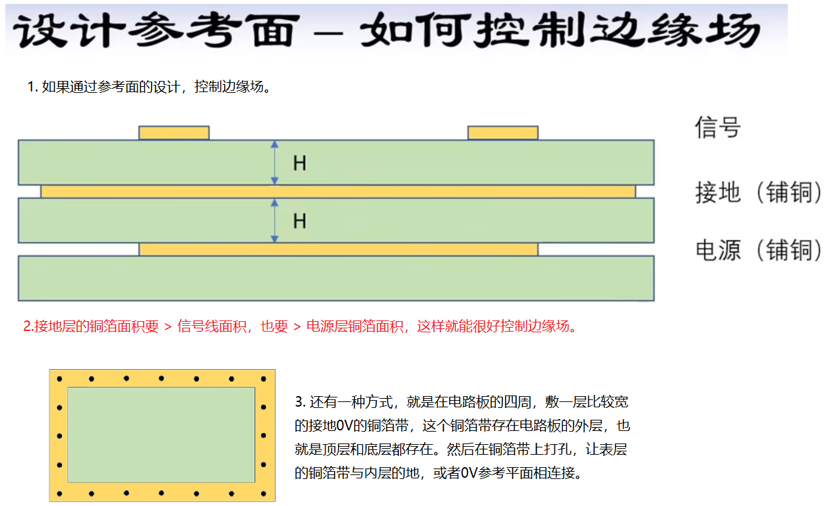

# 电路板机壳接地

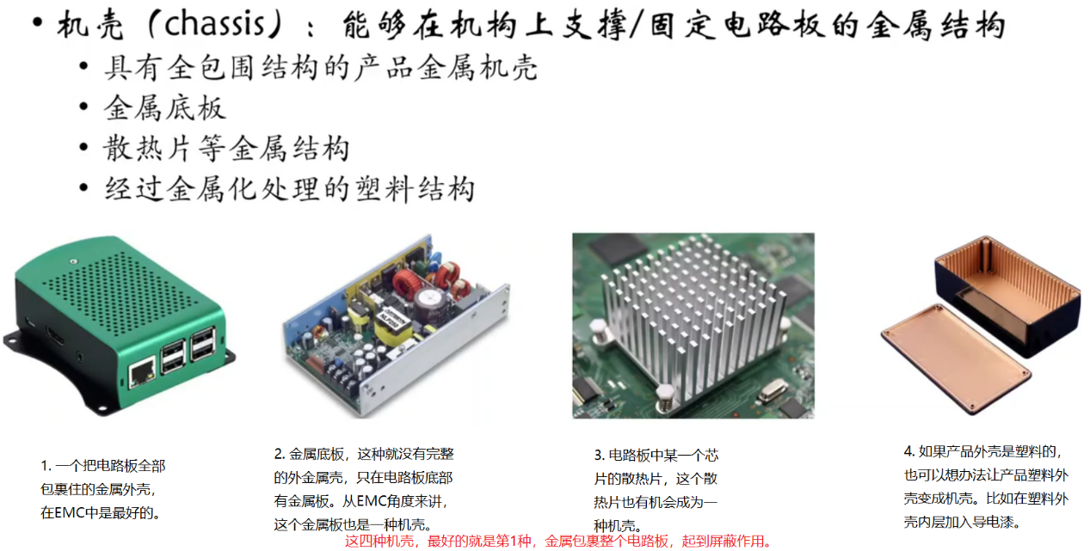

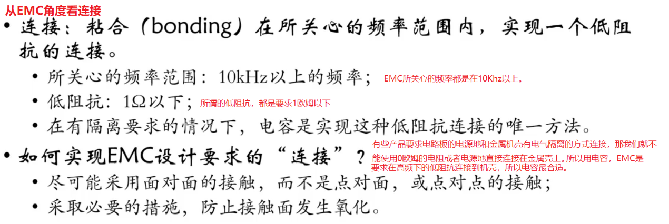

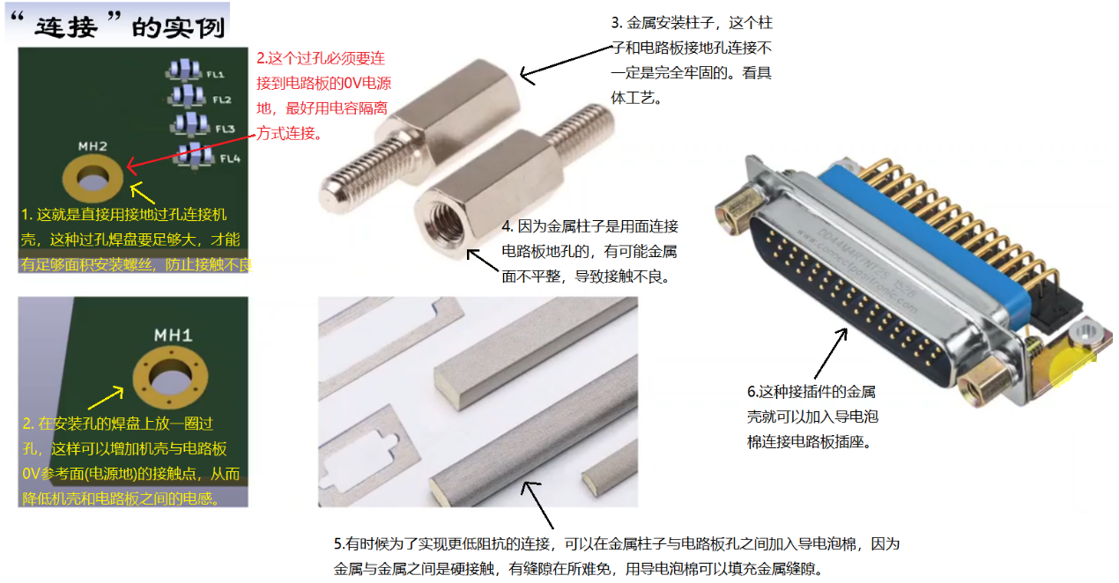

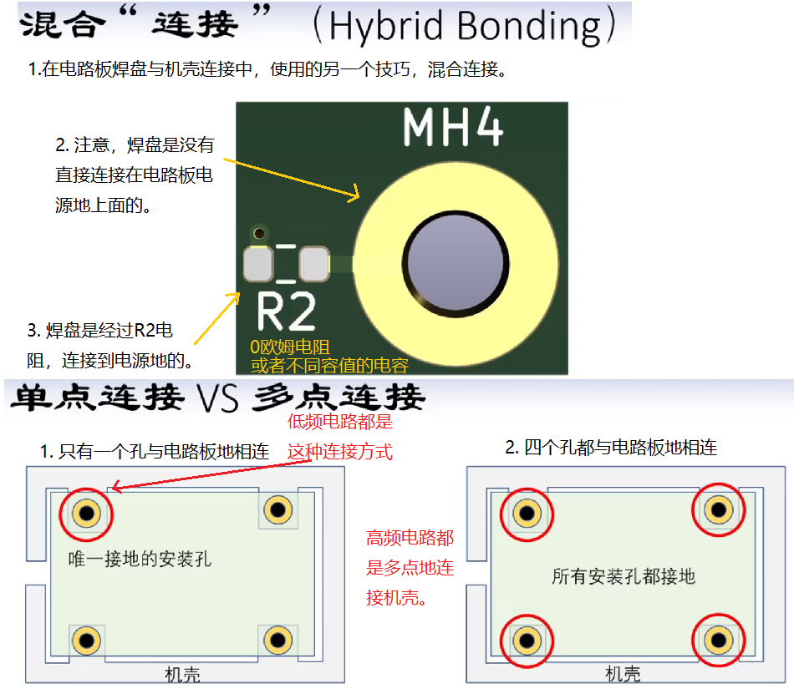

经过多年的验证，这种地平面多点连接机壳上最好的选择。

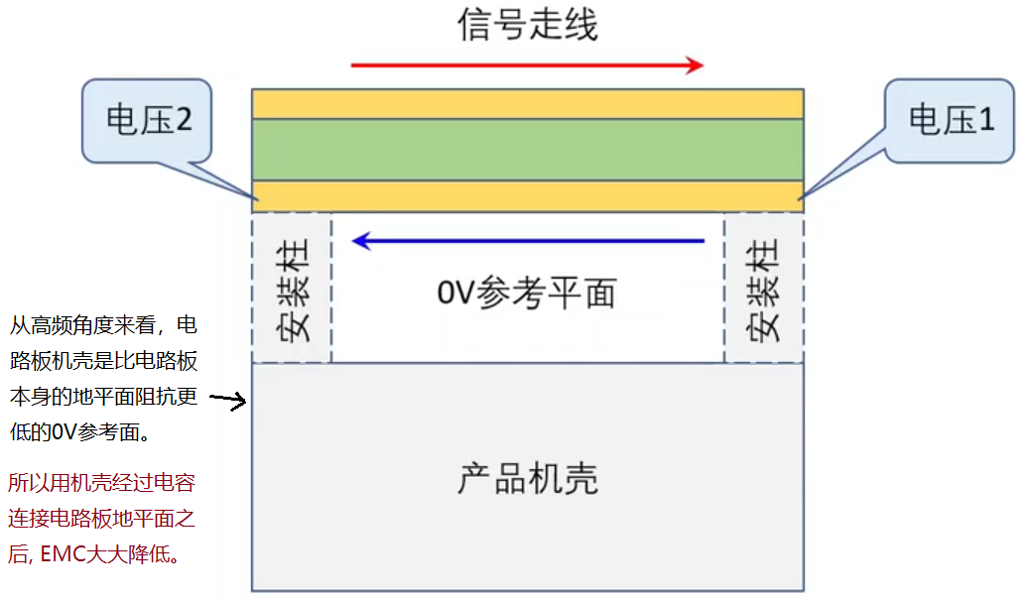

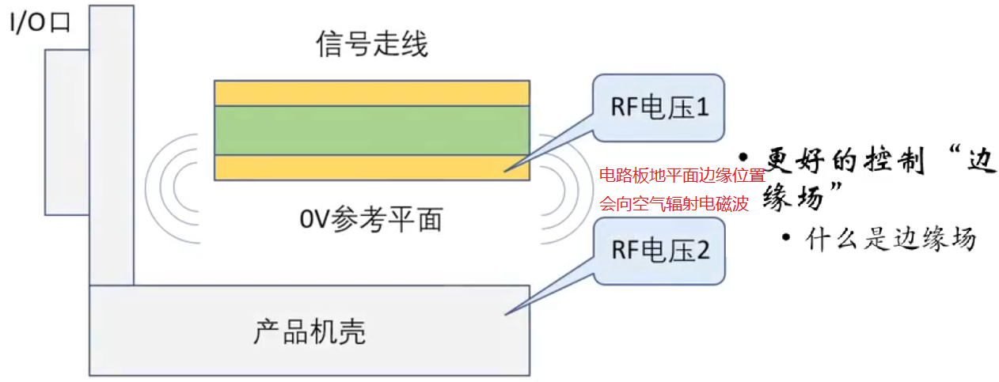

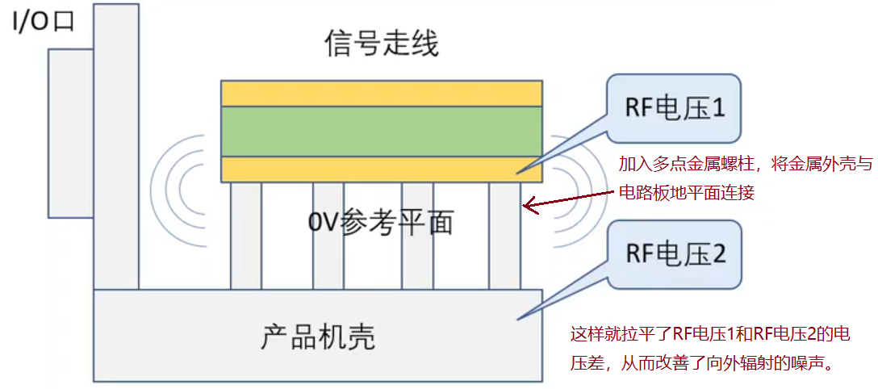

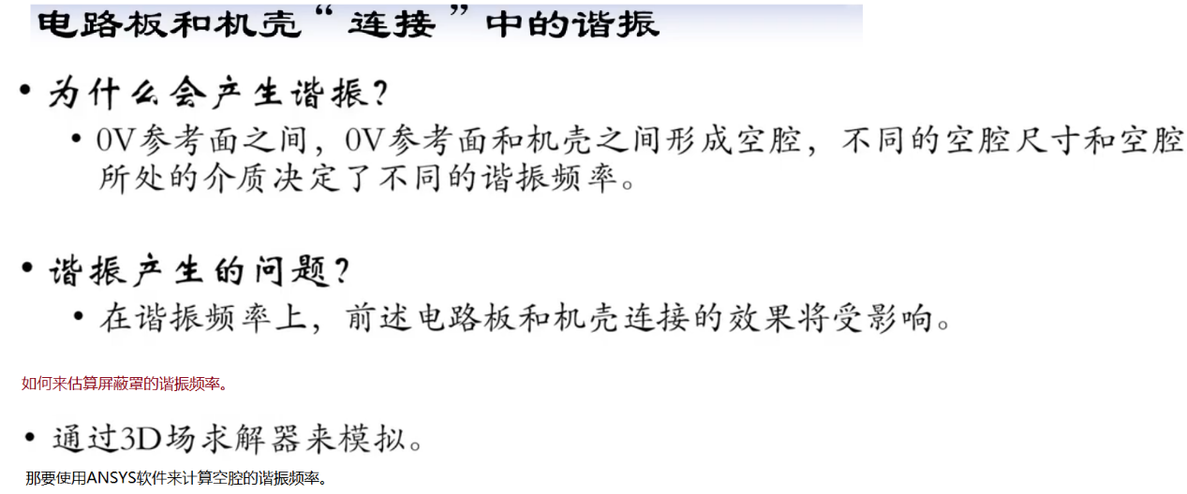

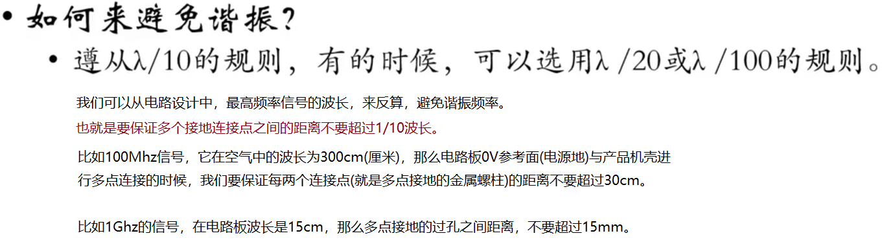

稳妥起见可以降额设计，将波长控制在1/20，1/100. 那么100Mhz信号的多个连接点距离不能大于15cm。

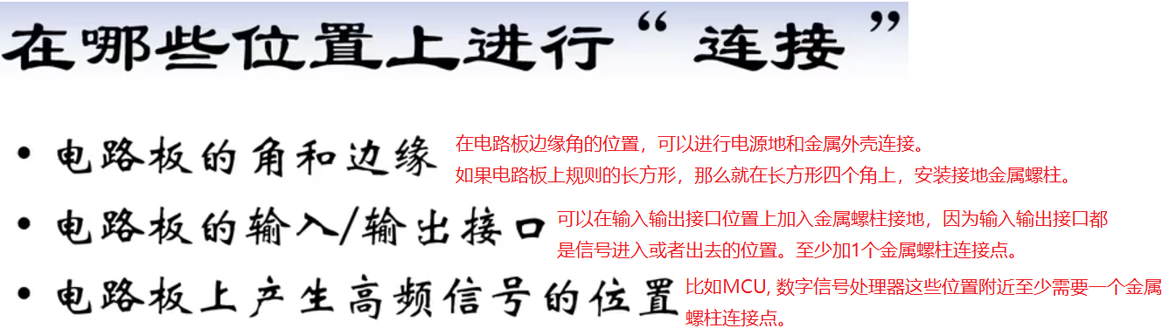

# 消除音响噪声，接地问题

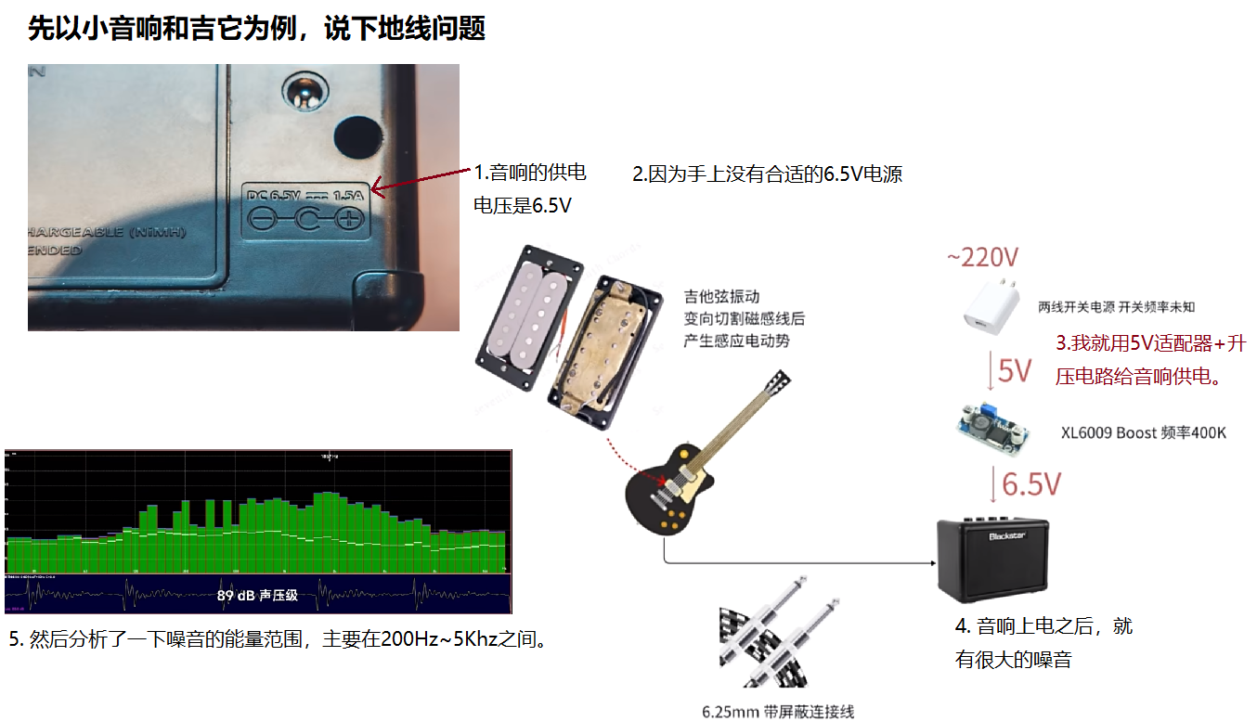

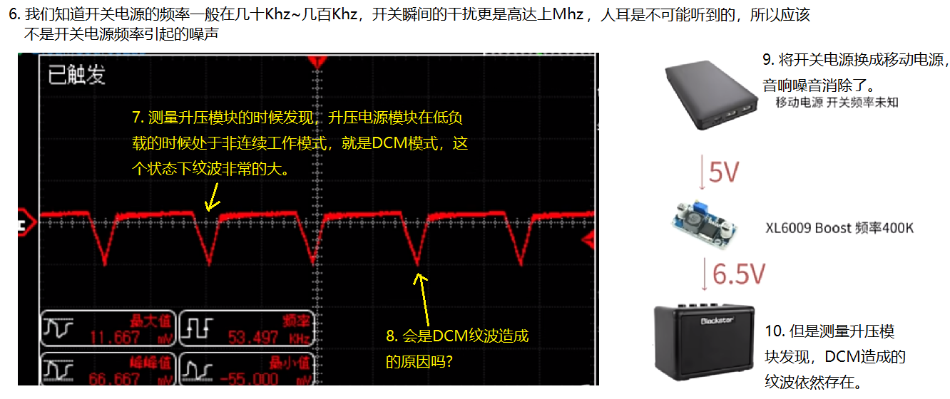

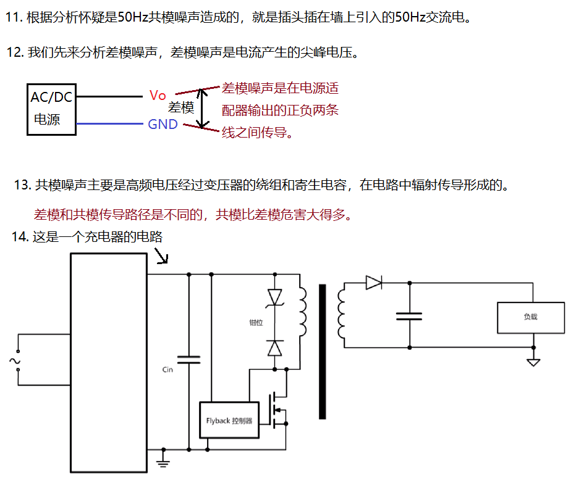

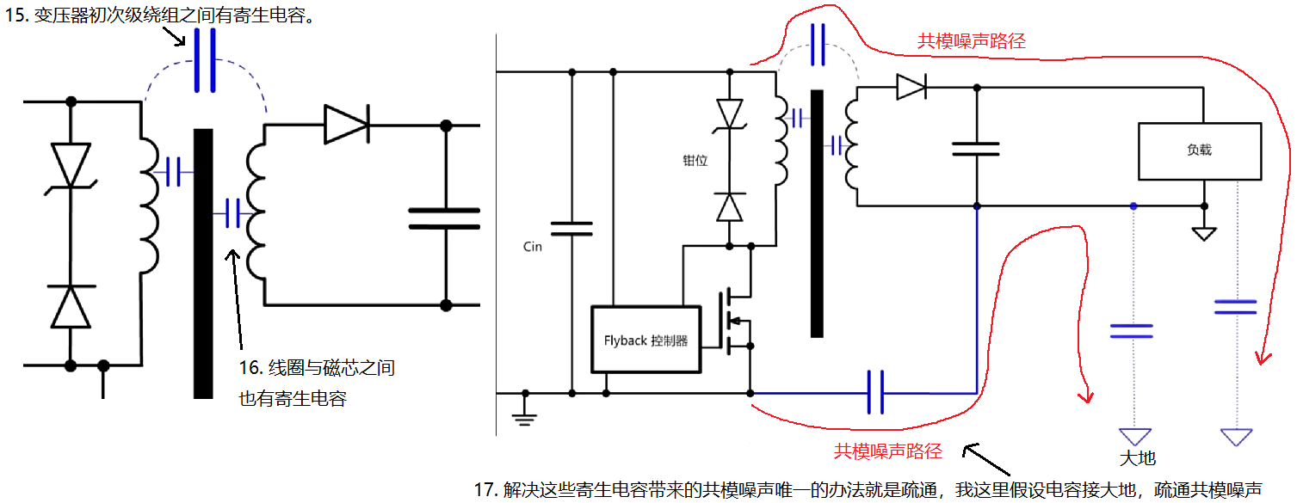

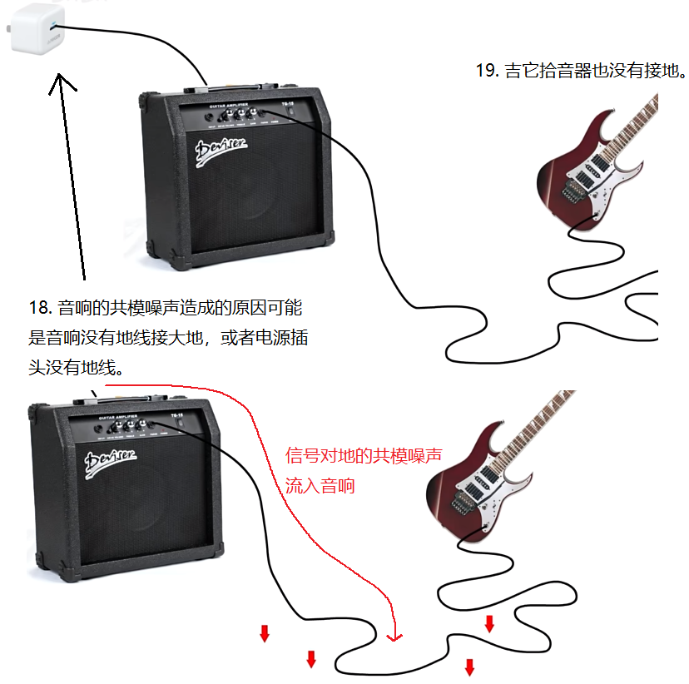

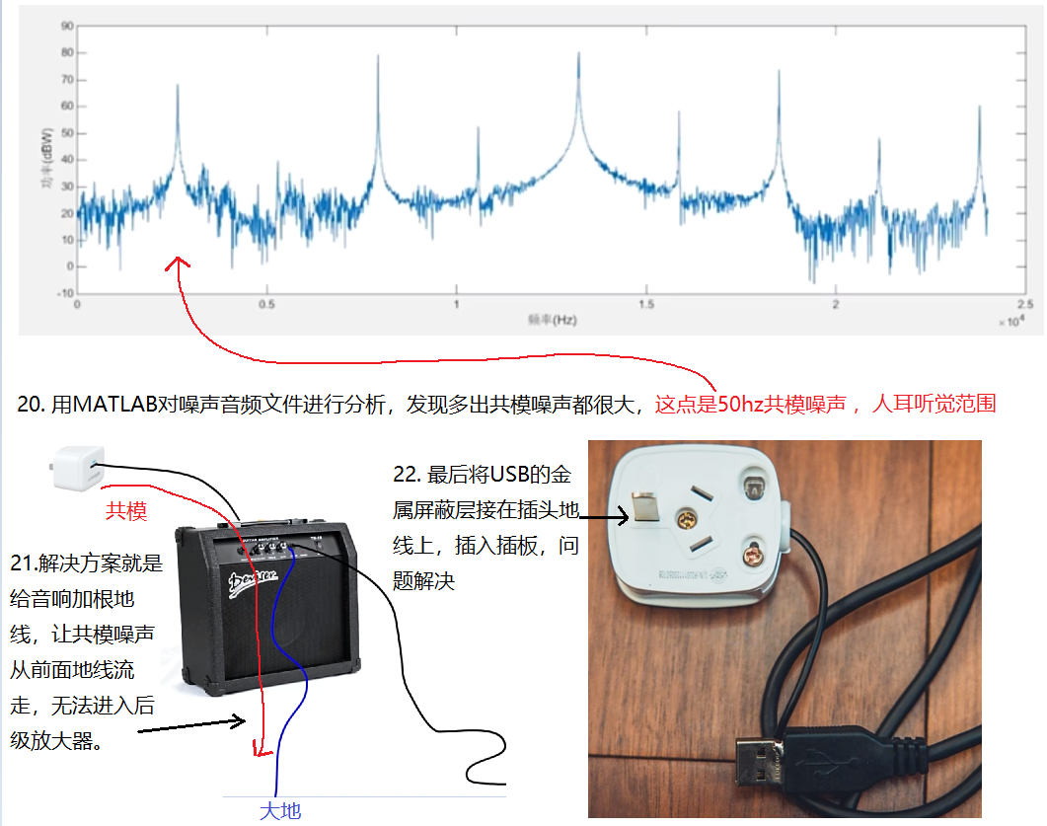

### 差分传输线RS485,CAN,USB要不要接地?

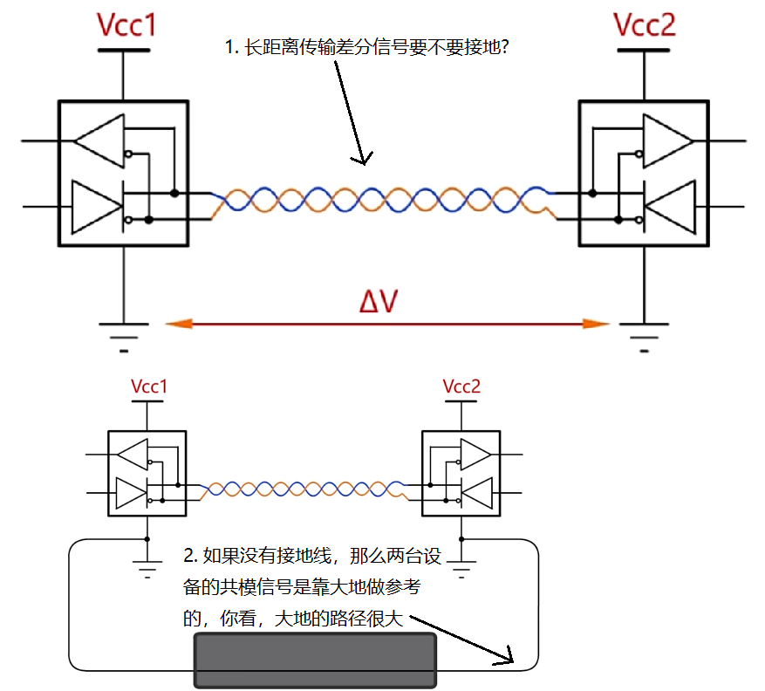

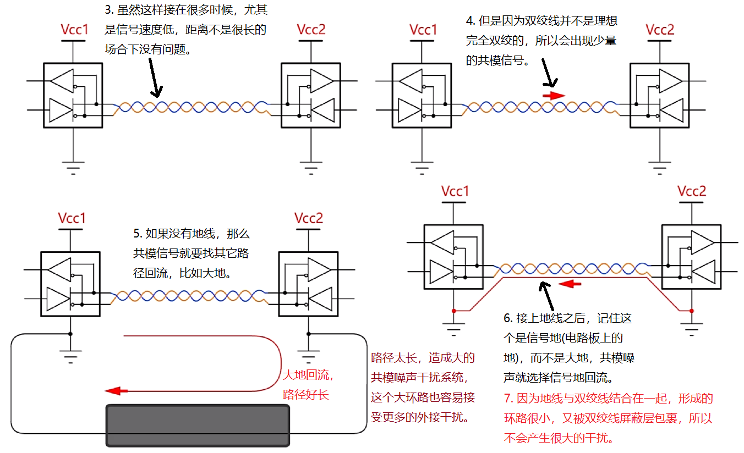

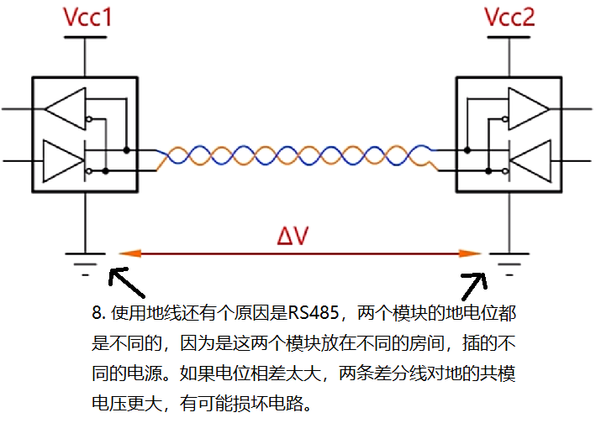

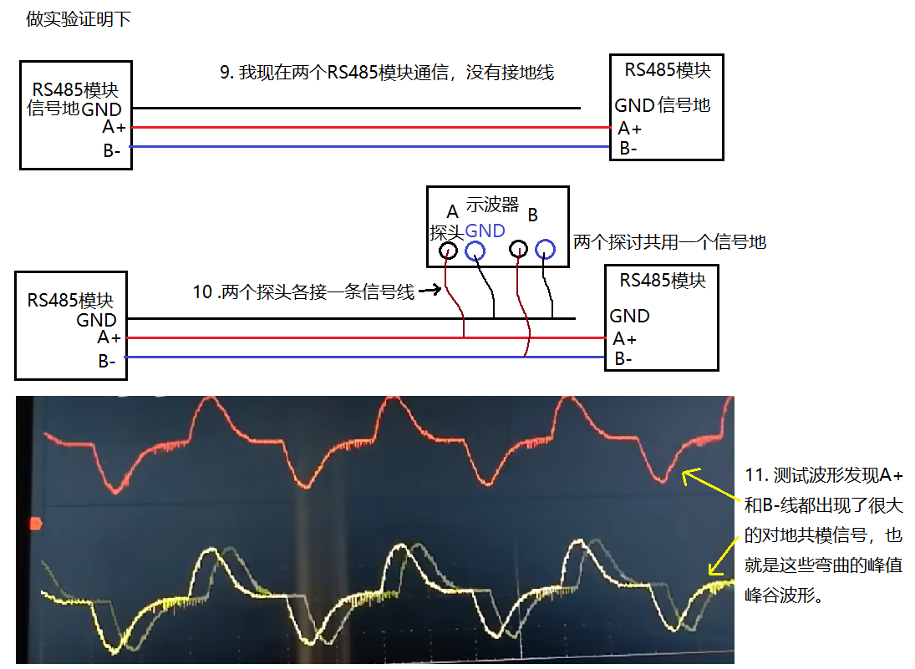

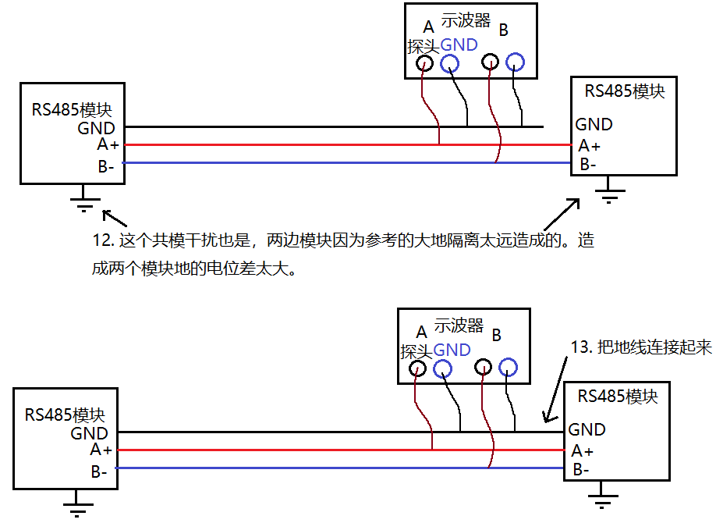

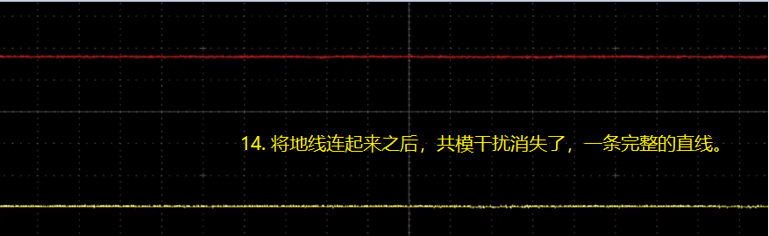

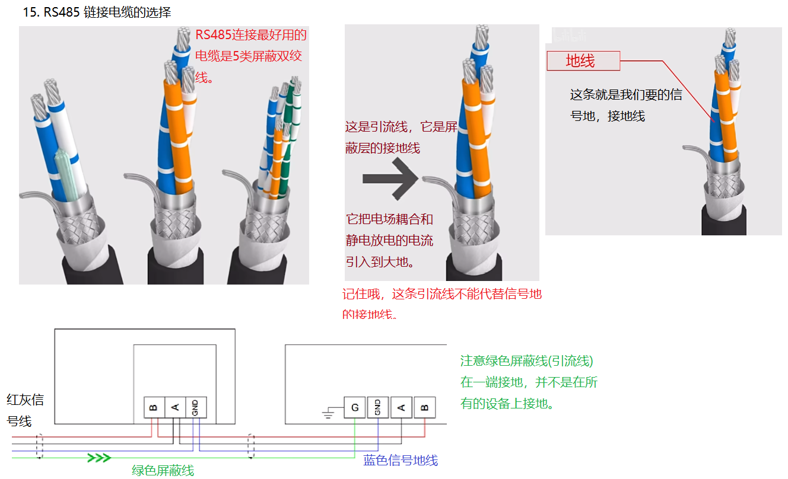

# 机箱接地，电路板接地，设备接地知识总结

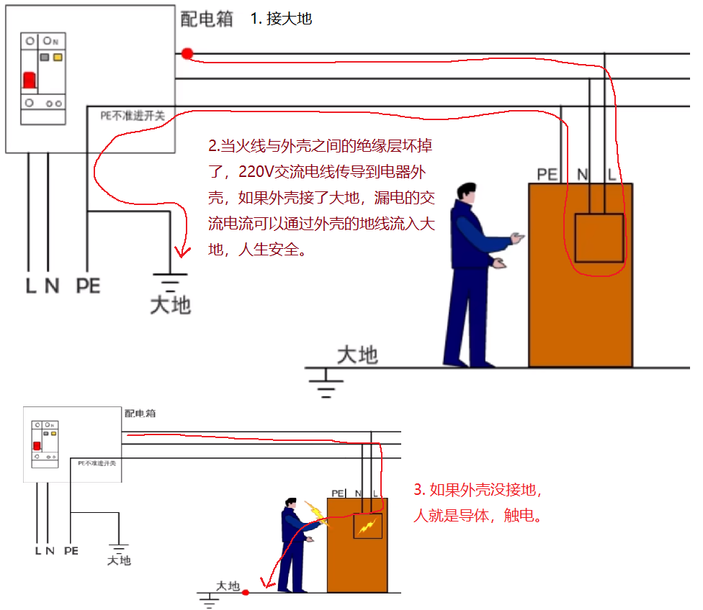

如果没有大地线，也没有漏电保护器，那么就只有听天有命了。

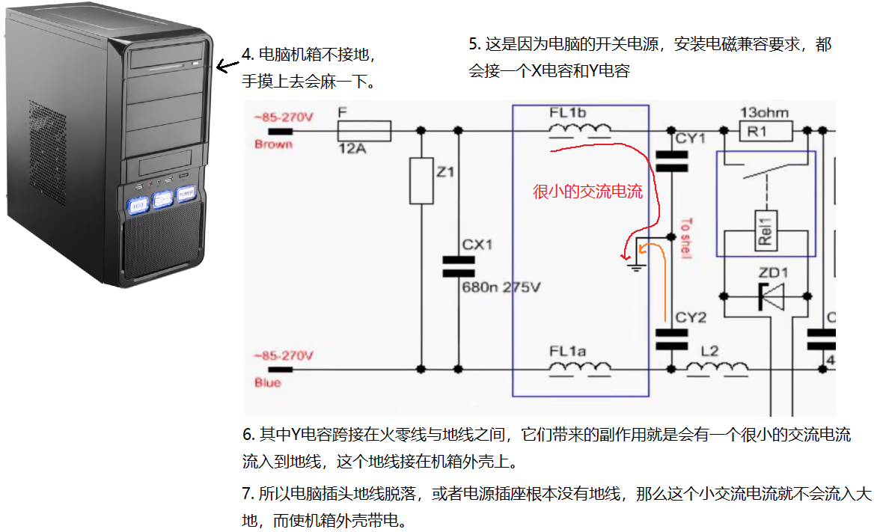

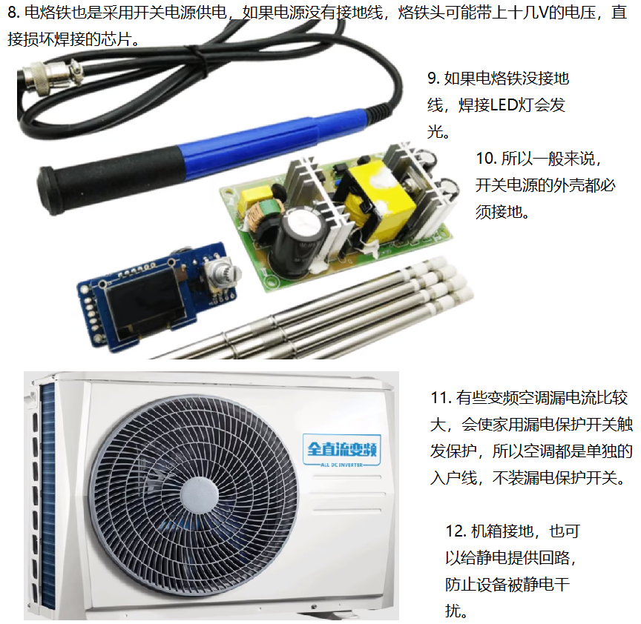

注意，机箱设备接地与不接地，都不会影响机箱的电磁屏蔽效果。

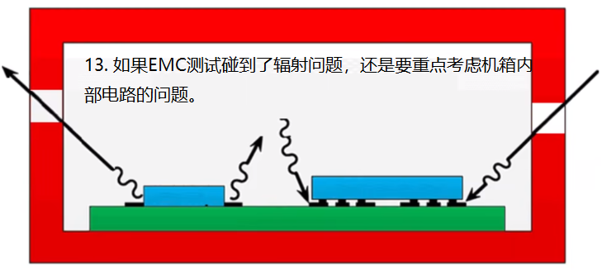

### 电路板之间电源地线接法

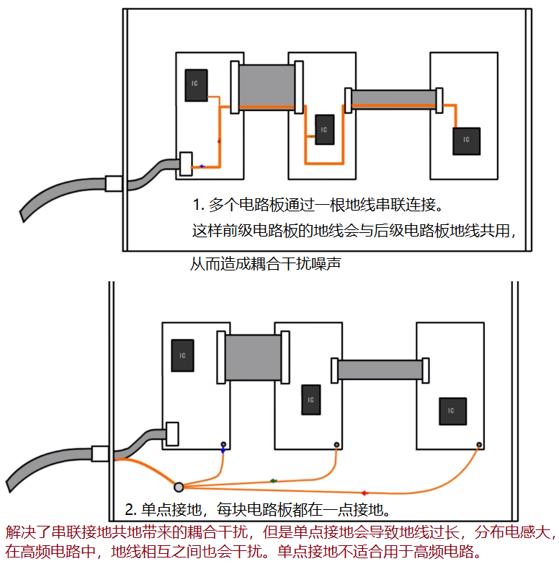

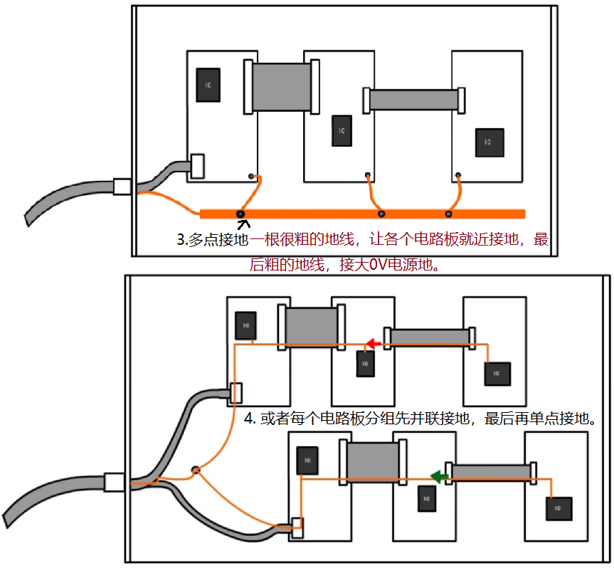

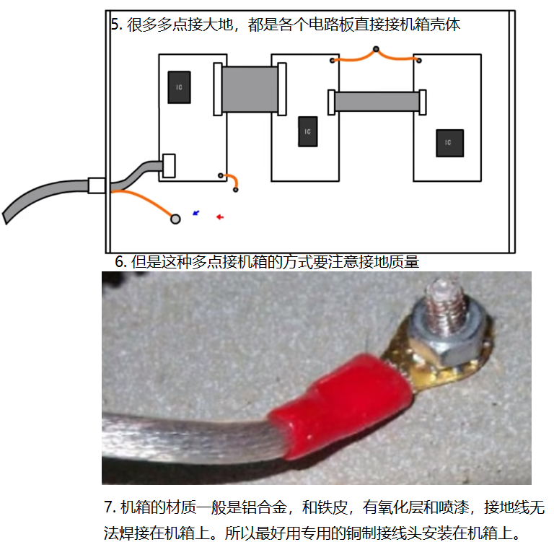

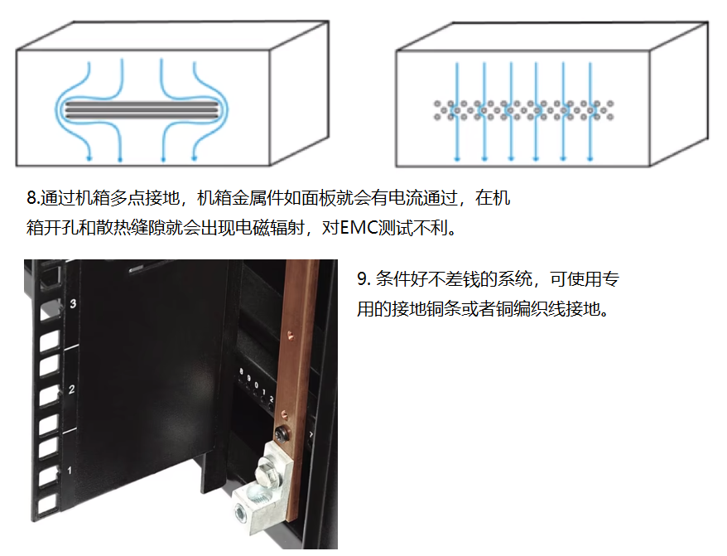

### 各种接地方法

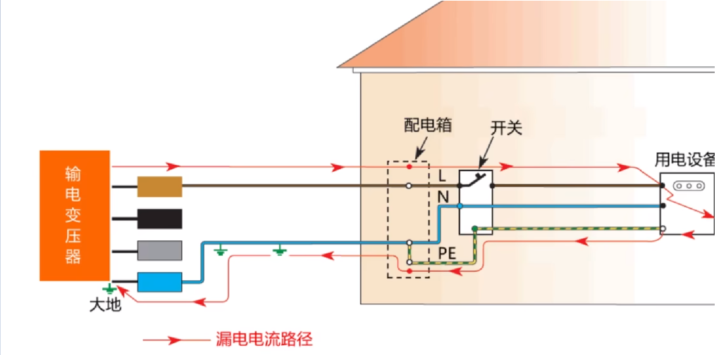

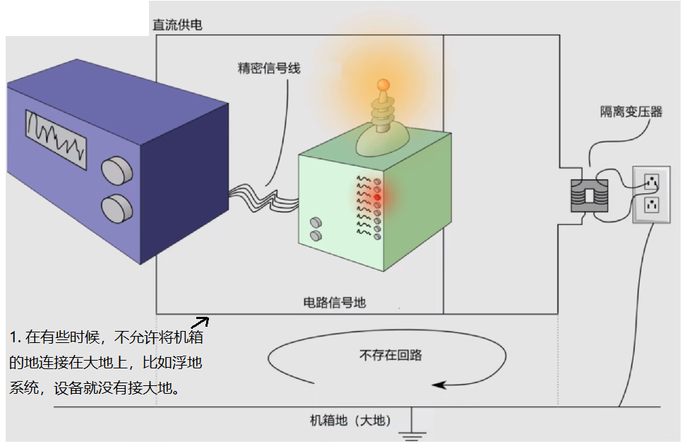

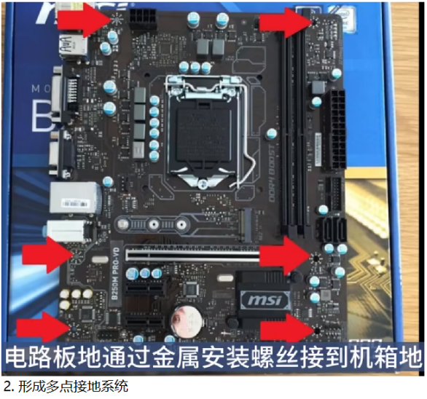

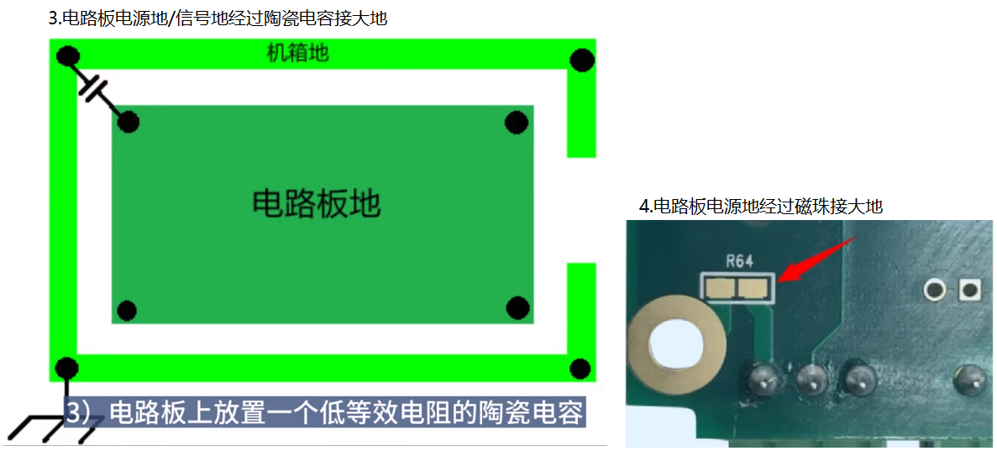

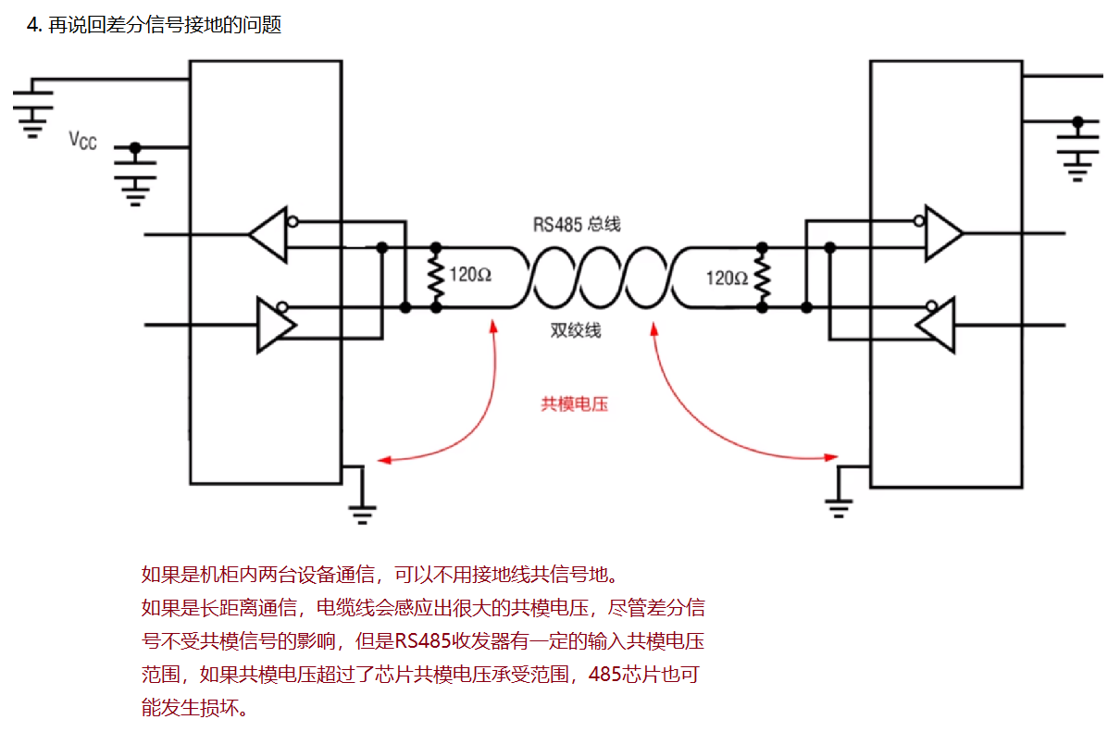

所以RS485，CAN长距离传输还是要加信号地线。

